四川轻化工大学机械工程学院毕业设计（论文）管理实施细则
（2022届）

根据《附录1 四川轻化工大学毕业设计（论文）管理规范（川轻化教〔2019〕56号）》制定本实施细则。
一、学生参加毕业设计（论文）环节资格的认定
由学术办按《四川轻化工大学本、专科学生学籍管理实施细则》的有关规定对学生参加毕业设计（论文）环节的资格进行审定，并将审定结果学院毕业设计（论文）工作领导小组批准后，再分发到各系（教研室）。
二、毕业设计（论文）环节任务的落实
1．毕业设计（论文）选题的基本原则与基本程序，指导教师资格与职责参见《四川轻化工大学毕业设计（论文）管理规范（川轻化教〔2019〕56号）》（详见附录1）。
2．2021年11月中旬之前，由系（教研室）组织对指导教师资格进行审查确定。
3．2021年12月份初，由指导教师提出毕业设计题目，并专业系（教研室）毕业设计（论文）环节工作小组对毕业设计题目进行审定、学院批准后列入选题计划。（题目审批表见附表1）
4．2021年12月中旬，各系（教研室）组织召开毕业设计动员会，告知学生毕业设计（论文）环节的主要内容和纪律要求，将审定后的毕业设计（论文）题目组织学生选题。并于12月底之前，将最终确定的每个学生的题目和指导教师向学生公开。
5．各系（教研室）组织对毕业设计（论文）任务书进行审定，并于2022年01月10日之前由指导教师给学生下达毕业设计（论文）任务书（附表2）（任务书中学生接受任务时间：2022年01月10日）。各专业系将毕业设计（论文）情况落实表（详见《四川轻化工大学毕业设计（论文）管理规范（川轻化教〔2019〕56号）》）报学院学术办。
6．学生选定题目后，如果有特殊要求需要更换题目的，由学生提出申请，指导教师签字同意，系主任审核后报学院审批。（选题变更审批表见附表3）。
7．如果需要进行校外毕业设计（论文）的学生，按“四川轻化工大学机械工程学院学生校外毕业设计（论文）环节须知（2022届）”办理好所有手续后才能进行校外毕业设计（论文）环节，否则不能进行校外毕业设计（论文）环节。
8．毕业实习原则上由指导教师根据毕业设计题目情况进行安排，如需要自主联系毕业实习的同学，必须在2021-2022-1学期放假前或2021-2022-2学期第1周周五之前填写《附表8 四川轻化工大学学生自主联系实习申请审批表》，并完成相关审批手续。
三、毕业设计（论文）环节各阶段的要求
第一阶段：从接受任务时间开始到2021-2022-2学期第三周，开展设计（论文）的前期工作，包括收集、准备参考资料，查阅文献，毕业实习。完成开题报告（至少2页，格式见附表4），经指导教师签字认可，由系审定后进入第二阶段。
第二阶段：2021-2022-2学期第四周至第七周：完成结构设计和计算任务，由指导教师检查后进入第三阶段。
第三阶段：2021-2022-2学期第八周至十周：进行毕业设计（论文）相关设计、计算、图纸和撰写工作。
第四阶段：2021-2022-2学期第十一周至第十四周，完成所有图纸绘制和论文的撰写，提交毕业设计（论文）。
第五阶段：2021-2022-2学期第十五周至十六周：答辩准备及毕业答辩。
备注：第二~四阶段任务，指导教师可根据具体的任务进行合理调整。
四、毕业设计（论文）环节对学生的管理规定
1．遵照《四川轻化工大学毕业设计（论文）管理规范（川轻化教〔2019〕56号）》规定中的对学生的要求。
2．毕业设计过程中，学生因病或因事需请假者，必须《四川轻化工大学本、专科学生学籍管理实施细则（川轻化〔2019〕178号）》第十二条相关规定办理请假手续。
学生办理请假手续的具体流程如下：
① 学生因病请假应持医院证明办理请假手续。请病假在七天内的，指导教师签字后由班主任（辅导员）批准；七天及七天以上的，指导教师、班主任（辅导员）签字后由院长（或书记）签字批准。学生因特殊原因必须请事假时，应事先办理请假手续。
② 请事假在三天内的由指导教师签字后班主任（辅导员）批准，三天及三天以上的指导教师、班主任（辅导员）签字后由院长（或书记）签字批准。
③ 学生请假手续经批准后送学工办存档备案，并将请假条交1份给指导教师；
④ 请假学生必须按请假时间按时返校，并持来回车票到学工办销假，否则作旷课处理。
3．在毕业设计（论文）过程中，对于未按规定设计进度开展设计工作或未达到阶段设计要求的学生，每4周由指导教师将学生名单及原因报各专业系，各系汇总后报学院，学院视情节进行处理，直至取消学生毕业设计（论文）资格，后果由学生自负。
五、毕业设计（论文）中对指导教师的要求
1．指导教师按照“附录1 四川轻化工大学毕业设计（论文）管理规范（川轻化教〔2019〕56号）”要求进行指导。
2．指导教师在毕业设计（论文）开始之前，需认真做好选题准备，经系（教研室）审定同意后，及时向学生下达毕业设计（论文）任务书。
3．指导教师在整个毕业设计（论文）指导期间，应保证每周集中指导不少于2次。
4．指导教师负责检查学生毕业设计（论文）进度和质量，重点检查学生毕业设计（论文）的文档和图纸的规范性、计算过程和结果的正确性，设计（论文）的创新性。
5．指导教师对学生毕业设计（论文）各阶段的设计计算草稿、草图等进行检查并签字，学生完成前一阶段任务后才允许进入下一阶段。毕业设计（论文）答辩完成后，由指导教师将学生的设计计算草稿、草图等材料收齐，交各专业系存档。
六、毕业设计（论文）环节的监控
1．遵照“附录1 四川轻化工大学毕业设计（论文）管理规范（川轻化教〔2019〕56号）”对毕业设计（论文）环节的监控要求开展毕业设计（论文）环节过程监控。各专业系进行毕业设计（论文）环节的初期、中期和后期检查并完成检查报告，包括对指导教师的指导情况和学生出勤及进度检查，及时发现问题并提出解决办法。学院不定期组织毕业设计工作领导小组、学院督学小组、系（教研室）主任、学术办及学工办对毕业设计（论文）环节进行抽查。
2．结合学院检查，学生对指导教师的指导情况按学校标准进行打分（见附表5）；指导教师对学生的毕业设计（论文）环节完成情况按学校标准进行打分（见附表6）。
七、毕业设计（论文）的具体要求
1．毕业设计（论文）环节主要有三种类型：毕业设计，毕业设计与论文结合，毕业论文。
设计：原则上要求总图量为2张零号图纸，设计说明书不低于30页；
设计与论文结合：原则上要求总图量为1张零号图纸，设计说明书为不低于40页；
论文：原则上要求论文正文不低于45页。
根据题目具体情况，指导教师可适当增减内容。说明书或论文页数指正文页数。
2．其他要求按各专业《毕业设计（论文）教学大纲》进行。
3．毕业设计图纸标准（毕业设计图纸标题栏及明细栏规范）见附录2。
4．毕业设计（论文）书写基本格式见附录3。
5．毕业设计（论文）参考格式模板见附录4。
八、毕业答辩
1．遵照《四川轻化工大学毕业设计（论文）管理规范（川轻化教〔2019〕56号）》规定中对毕业答辩的要求进行。
2．学院根据学校安排确定答辩时间，毕业设计（论文）答辩委员会确定总体安排，各答辩组具体组织和实施。
3. 毕业答辩时安排答辩记录员，做好答辩记录（毕业答辩记录表详见附表9）。
4．毕业答辩未通过的学生毕业设计（论文）成绩不及格。
九、毕业设计（论文）成绩评定
1. 遵照《四川轻化工大学毕业设计（论文）管理规范（川轻化教〔2019〕56号）》规定中对成绩评定的要求进行。
2. 毕业设计（论文）成绩构成：指导教师占40分，评阅教师占30分，毕业答辩30分。
3. 毕业设计（论文）考核表：由指导教师、评阅教师和答辩组填写并评定学生成绩（见附表7）。
十、总结及文件归档
1．按照《四川轻化工大学毕业设计（论文）管理规范（川轻化教〔2019〕56号）》和材料归档要求进行毕业设计（论文）材料归档。
2．各系在毕业设计（论文）环节结束后，分析总结，提出改进措施，完成毕业设计（论文）总结和毕业设计（论文）环节套表，交学术办存档。
3．学院对整个毕业设计（论文）环节进行总结。

十一、附表
附表1：毕业设计（论文）题目审批表
附表2：毕业设计（论文）任务书
附表3：毕业设计（论文）选题变更审批表
附表4：毕业设计（论文）开题报告
附表5：四川轻化工大学毕业设计（论文）教学过程动态管理指标体系（学生填写）
附表6：四川轻化工大学毕业设计（论文）教学过程动态管理指标体系（指导教师填写）
附表7：毕业设计（论文）质量分（理工类用表）
附表8：四川轻化工大学毕业设计（论文）考核表
附表9：四川轻化工大学学生自主联系实习申请审批表
附表10：毕业答辩记录表

十二、附录
附录1：四川轻化工大学毕业设计（论文）管理规范（川轻化教〔2019〕56号）
附录2：毕业设计图纸标题栏及明细栏规范
附录3：毕业设计（论文）书写基本格式
附录4：毕业设计（论文）参考格式模板

机械工程学院
二O二一年十一月四日
四川轻化工大学毕业设计（论文）题目审批表
教师姓名 |  |  |  |  |  | 职 称
题目名称
该课题的目的、意义：

主要工作内容：

已具备的条件：

需要补充的条件：

系（教 研 室） 意 见 | 题目大小 |  |  | 题目难度 |  |  | 综合训练程度
系（教 研 室） 意 见 | 审批人签字： 年 月 日
注：1、题目大小填：偏大、适中、偏小；题目难度填：偏难、适中、偏小；综合训练程度填：较高、适中、偏低。
2、此表在每年毕业设计（论文）题目准备阶段由指导教师将各项内容填好后交教研室审核批准后列入当年选题计划。

四 川 轻 化 工 大 学
本部分包括三块内容：（1）原始数据；（2）主要内容及基本要求；（3）完成任务。
红色部分根据题目要求及结合支撑毕业要求填写。黑色部分内容要有，且在学生设计中要反映该部分内容。
毕业设计（论文）任务书
填写专业名称。不能填写专业方向名称

设计（论文）题目： 10m³ /min L型空气压缩机结构设计
学院： 机械工程 专业： 过程装备与控制工程 班级： 2018.1 学号：
学生： 指导教师：
接受任务时间 2022年01月10日
系主任 （章） 院长 （章）

1．毕业设计（论文）的主要内容及基本要求
紫色文字仅为说明，请在实际任务书中删除。
工作量必须与专业毕业设计大纲规定一致！！！
（1）设计条件
根据题目给定参数或结构或条件。
排气量 m³/min | 10 | 排气压力 MPa | 0.18～0.22（1级）  0.7（2级）
排气温度 ℃ | ≤160 | 吸气温度 ℃ | 25
吸气压力MPa (绝) | 0.1 | 工作介质 | 空气
相对湿度 | 0 | 活塞行程 mm | 自定
冷却进水温度 ℃ | 30 | 冷却出水温度 ℃ | 40
（2）主要内容及基本要求
体现毕业设计（论文）支撑的主要毕业要求。
1）根据题目进行标准与文献查阅，了解压缩机市场需求、研究现状与发展趋势；
2）根据给定参数，进行压缩机方案设计和总体结构设计，在设计中能够考虑安全、环境等制约因素；
3）进行热力计算、动力计算、零部件设计；
4）按照标准和规范完成零件及装配图的绘制，按要求撰写设计说明书，以文稿、图表、口头等方式准确表达设计结果，并回答相关问题。
5）。。。。。。。。
（3）完成任务
装配图1张(0号图) ，零件图2张(图面总量大于1号图)，设计说明书1份。
2．指定查阅的主要参考文献及说明
按参考文献格式列出（必须是近五年的参考文献）。
[1] 康勇, 张建伟, 李桂水. 过程流体机械[M]. 北京: 化学工业出版社, 2014
[2] 郁永章. 活塞式压缩机[M]. 北京: 机械工业出版社,2016
[3] 《活塞式压缩机设计》编写组. 活塞式压缩机设计[M]. 北京: 机械工业出版社, 2017
[4] 机械工程手册编委会. 机械工程手册[M]. 北京: 机械工业出版社, 2019
[5] 高慎琴.化工机器[M].北京:化学工业出版社，2016
期刊主要有：《化工机械》，《压缩机技术》，《流体机械》
学生还应根据题目查阅相关外文文献。
表中黑色时间部分内容不更改，其余部分各位老师根据实际确定；
红色部分内容，可根据实际情况修改。

3．进度安排
 | 设计（论文）各阶段名称 | 起 止 日 期
1 | 收集、准备参考资料，查阅文献，完成开题报告 | 2022.01.10-2022.03.18
2 |  | 2022.03.19-
3
4
5 | 答辩准备及毕业答辩 | 2022.06.01-2022.06.10
注：本表在学生接受任务时下达
四 川 轻 化 工 大 学
毕业设计（论文）任务书
此处为专业名称，不能填写专业方向

设计（论文）题目： 冷却塔参数化设计系统开发
学院： 机械工程 专业： 过程装备与控制工程 班级： 2018.1 学号：
学生： 指导教师：
接受任务时间 2022年01月10日
本部分包括三块内容：（1）原始数据；（2）主要内容及基本要求；（3）完成任务。
红色部分根据题目要求及结合支撑毕业要求填写。黑色部分内容要有，且在学生设计中要反映该部分内容。
系主任 院长

1．毕业设计（论文）的主要内容及基本要求
（1）原始数据
研究对象：机械通风填料冷却塔。
设计参数：进出水温42℃/32℃，干球温度θ =31.5℃，湿球温度τ =28℃，大气压力P =1.004*10⁵ Pa，流量500t/h。
紫色文字仅为说明，请在实际任务书中删除。
（2）主要内容及基本要求
体现毕业设计（论文）支撑的主要毕业要求。

1）查阅研究题目相关的中英文文献资料，了解论文的研究背景、研究现状、发展趋式；
2）根据机械通风填料冷却塔的原理、典型结构及给定参数，初步研究出从结构初步选型、工艺计算到AutoCAD参数化设计整个系统，在研究过程中需要考虑安全、环境、节能、经济性等制约因素；

3）利用上述系统，按上述参数设计一个典型结构的机械通风冷却塔。

4）。。。。。。。。
5）对论文主要研究内容及成果以文稿、图表、口头等方式进行准确表达，并对相关疑问进行作答。
工作量必须与专业毕业设计大纲规定一致！！！
（3）完成任务
装配图1张(0号图) ，零件图2张(图面总量大于1号图)，设计说明书1份。
2．指定查阅的主要参考文献及说明
按参考文献格式列出（必须是近五年的参考文献）。
[1] 傅政. 高分子材料强度及破坏行为[M]. 北京:化学工业出版社, 2013
[2]
[3]
表中黑色时间部分内容不更改，其余部分各位老师根据实际确定；
红色部分内容，可根据实际情况修改。

3．进度安排
 | 设计（论文）各阶段名称 | 起 止 日 期
1 | 资料收集，阅读文献，完成开题报告 | 2022.01.10-2022.03.18
2 |  | 2022.03.19-
3
4
5 | 答辩准备和毕业答辩 | 2022.06.01-2022.06.10
注：本表在学生接受任务时下达
四川轻化工大学毕业设计（论文）选题变更审批表

申请人 |  | 学号 |  | 专业及班级
原选题目
现选题目
变 更 理 由 | 申请人签字：  年 月 日
指导教师意见 | 指导教师签字：  年 月 日
系（教研室）或指导小组意见 | 组长签字：  年 月 日
学院审批意见 | 教学院长签字：  年 月 日

四川轻化工大学毕业设计（论文）开题报告
开题报告不少于2页，宋体，5号
设计（论文）名称
设计（论文）类型 |  |  |  |  |  |  |  | 指导教师
学生  姓名 |  |  |  | 学号 |  |  |  |  | 院、专业、班级
一、选题依据（简述研究现状或生产需求情况，说明该设计（论文）目的意义）

紫色文字仅为说明，请在实际任务书中删除。

二、设计（论文研究）思路及工作方法

三、设计（论文研究）任务完成的阶段内容及时间安排

指导教师意见 | 同意开题（手写）  指导教师签字：（手签） 年 月 日
系（教研室）毕业设计（论文）工作组审核意见 | 难度 |  |  |  | 分量 |  |  |  |  | 综合训练程度
系（教研室）毕业设计（论文）工作组审核意见 | 同意开题（手写）  （系）教研室主任：（手签） 年 月 日
设计（论文）类型：A—理论研究；B—应用研究；C—软件设计；D-其它等。
表1 四川轻化工大学毕业设计（论文）教学过程动态管理指标体系
（学生填写）
指导教师姓名： 指导的专业、年级、班： 学院：
一级指标 | 分值 | 二级指标 | 分值 | 选项 | 分值 | 该项得分
指导水平 | 35分 | 对突出的问题能否进行创造性的指导 | 7分 | 好 | 7分
 |  |  |  | 中 | 5分
 |  |  |  | 差 | 2分
指导水平 | 35分 | 是否能根据同学不同情况给予区别指导 | 7分 | 好 | 7分
 |  |  |  | 中 | 5分
 |  |  |  | 一般 | 2分
指导水平 | 35分 | 对文献的查询、设计（论文）方案、开展的课题每一阶段的要求、指导的思路、解决问题的突破点是否满意 | 15分 | 好 | 15分
 |  |  |  | 中 | 10分
 |  |  |  | 差 | 4分
指导水平 | 35分 | 是否能将该领域最新研究成果及自己的科研方法教授给学生 | 6分 | 好 | 6分
 |  |  |  | 中 | 4分
 |  |  |  | 差 | 2分
工作责任心 | 35分 | 是否给学生发了设计（论文）任务书 | 5分 | 全部发 | 5分
 |  |  |  | 部分发 | 2分
 |  |  |  | 未发 | 0分
工作责任心 | 35分 | 是否能帮助解决学生在进行实验、设计（论文）等过程中遇到的各种问题 | 7分 | 好 | 7分
 |  |  |  | 中 | 4分
 |  |  |  | 差 | 1分
工作责任心 | 35分 | 答辩前对学生如何参加答辩环节是否给予详细讲解 | 5分 | 好 | 5分
 |  |  |  | 中 | 2分
 |  |  |  | 差 | 0分
工作责任心 | 35分 | 是否按进度考核表中安排的进度进行指导 | 6分 | 好 | 6分
 |  |  |  | 中 | 3分
 |  |  |  | 差 | 1分
工作责任心 | 35分 | 对学生所做的题目应达到的目标、各阶段的任务、重点、难点是否交待清楚 | 5分 | 好 | 5分
 |  |  |  | 中 | 2分
 |  |  |  | 差 | 1分
工作责任心 | 35分 | 在指导过程中认真细致，无敷衍了事的情况 | 7分 | 好 | 7分
 |  |  |  | 中 | 4分
 |  |  |  | 差 | 2分
出勤情况 | 30分 | 每周指导次数、每次指导时数如何 | 20分 | 二次以上 | 20分
 |  |  |  | 一次 | 14分
 |  |  |  | 未到 | 0分
出勤情况 | 30分 | 除按规定的时间指导外，若同学有问题能否随时指导 | 10分 | 好 | 10分
 |  |  |  | 中 | 5分
 |  |  |  | 差 | 0分
总分 | 100分
填写说明：①以一名指导教师名下的所有学生为一个单位，每名学生对该指导教师的指导工作进行不记名填写，班长收齐并签名后以班为单位直接送所在学院教学管理办公室。②学生填写该表时可根据指导教师的实际指导情况，在体系规定的各项分值之间浮动给分。③该表在该学期内填写2次，第1次在4月底，第2次在答辩前10天。该名指导教师的得分低于60分时将扣减该教师本学期的指导学时数。
班长签名 年 月 日

表2.1 四川轻化工大学毕业设计（论文）教学过程动态管理指标体系
（指导教师填写 40分）
学生姓名： 学院： 专业、年级、班：
1.选题（计6分）  A.选题完全符合本专业教学要求，完全能达到综合训练的目的，题目难度适中 （6分）  B.选题符合本专业教学要求，能达到综合训练的目的，题目难度适中 （5分）  C.选题符合专业教学要求，能达到综合训练的目的，题目难度一般 （3分）  D.选题基本符合本专业教学要求，基本能达到综合训练的目的，题目难度一般 （1分） | 评分
2.开题报告撰写规范性（计10分）
A.开题报告完全符合规范要求，且内容充实、结构合理、排版清晰 （10分）
B.开题报告完全符合规范要求，且内容较充实、结构合理 （8分）
C.开题报告符合规范要求，且结构合理 （6分）
D.开题报告基本符合规范要求，且结构基本合理 （4分）
3.工作态度及纪律（计5分）
A.工作严谨、认真、诚实，学习努力、勤奋，严格遵守校纪 （5分）
B.工作较严谨、认真、诚实，学习较努力、勤奋，能遵守校纪 （4分）
C.工作不够严谨、认真，学习不够努力、勤奋，不能自觉遵守校纪 （2分）
D.工作不严谨、不认真，学习不努力，违反学籍管理或毕业环节等有关规定 （0分）
4．文献检索、阅读及综述能力（计5分）
A.文献查阅、翻译、阅读能力很强，有完整的文献综述报告 （5分）
B.文献查阅、翻译、阅读能力较强，有文献综述报告 （4分）
C.文献查阅、翻译、阅读能力一般，进行了文献查阅总结 （3分）
D.文献查阅、翻译、阅读能力较差，没有进行文献查阅总结 （1分）
5.学生基础知识及自学能力（计6分）
A.基本概念清楚、基本理论扎实、广泛，并有很强的自学能力 （6分）
B.基本概念较清楚、基本理论较扎实，有较强的自学能力 （5分）
C.基本概念、基本理论掌握程度一般，自学能力一般 （4分）
D.基本概念、基本理论掌握程度较差，自学能力较差 （2分）
6．工作进度完成情况（计8分）
A.与任务书规定工作量相比，工作量饱满、能很好地完成规定的进度 （8分）
B.与任务书规定工作量相比，工作量比较饱满、能很好地完成规定的进度 （6分）
C.与任务书规定工作量相比，工作量一般、勉强能完成进度 （4分）
D.与任务书规定工作量相比，工作量一般、未能完成规定的进度 （2分）

合计
填表说明：
①对自己所指导的每个学生在该学期内填写2次（该学期的4月底填写表2.1，6月初填写表2.2），2次的平均分值作为该生做毕业设计（论文）的平时成绩计入答辩总成绩。
②指导教师可在指标体系规定的分值之间根据实际情况浮动给分。
③指导教师每次填写并计算出总分值后将材料交教研室。

指导教师签名： 年 月 日
表2.2 四川轻化工大学毕业设计（论文）教学过程动态管理指标体系
（指导教师填写 40分）
学生姓名： 学院： 专业、年级、班：
1.独立工作能力（计6分）  A.能正确地分析问题，解决问题，具有很强的写作能力或者数据处理能力 （6分）  B.能分析问题，并提出一些想法与建议，具有较强的写作能力或者数据处理能力 （5分）  C.在老师的指导下，能分析问题，并提出改进方案，基本能完成论文撰写或者数据的处理 （3分）  D.在老师的指导下，仍然分析不出问题，不能够独立完成论文撰写或者数据的处理 （1分） | 评分
2.毕业设计（论文）摘要（计4分）
A.毕业设计（论文）摘要完全能反映该文章的中心思想，关键词语专业、准确、具有代表性 （4分）
B.毕业设计（论文）摘要能反映该文章的中心思想，关键词语较专业、准确、具有代表性 （3分）
C.毕业设计（论文）摘要较能反映该文章的中心思想，关键词语欠专业、准确 （2分）
D.毕业设计（论文）摘要基本能反映该文章的中心思想，关键词语欠专业、准确 （1分）
3.创新能力（计6分）
A.毕业设计（论文）有一定的创新性或对论文的主要论点有独到见解 （6分）
B.毕业设计（论文）有创新性或论文的论点有一定见解 （5分）
C.毕业设计（论文）有创新性或者对文论有一些新的认识 （3分）
D.毕业设计（论文）无创新性 （1分）
4.工作态度及纪律（计4分）
A.工作严谨、认真、诚实，学习努力、勤奋，严格遵守校纪 （4分）
B.工作较严谨、认真、诚实，学习较努力、勤奋，能遵守校纪 （3分）
C.工作不够严谨、认真，学习不够努力、勤奋，不能自觉遵守校纪 （2分）
D.工作不严谨、不认真，学习不努力，违反学籍管理或毕业环节等有关规定 （1分）
5.毕业设计（论文）规范性（计6分）
A.毕业设计（论文）的内容、格式能按照学校规定及本学院的要求撰写 （6分）
B.毕业设计（论文）的内容、格式大部分按照学校规定及本学院的要求撰写 （5分）
C.毕业设计（论文）的内容、格式部分按照学校的规定及本学院的要求撰写，经指导教师多次沟通后，
能够修改，符合规范 （3分）
D.毕业设计（论文）的内容、格式不能按照学校的规定及本学院的要求撰写，经指导教师多次沟通后，
仍然不修改，不符合规范 （1分）
6.毕业设计（论文）总体完成情况（计10分）
（理工科）设计合理、理论分析与计算正确，实验数据准确可靠，有较强的实际动手能力、经济分析能力 和计算机应用能力，对研究的问题有独到之处或有较深刻分析。结构严谨，逻辑性强，论述层次清晰
（文科）论点鲜明，有独创性，论据确凿，结构严谨，逻辑性强，论述层次清晰，表现出对实际问题有
较强的分析能力和概括能力，文章内容翔实可靠，有说服力
7.工作进度完成情况（计4分）
A.能够按照任务书中的工作计划，很好地完成毕业设计（论文） （4分）
B.能按照任务书中的工作计划，较好地完成毕业设计（论文） （3分）
C.能按照任务书中的工作计划，勉强能完成毕业设计（论文） （2分）
D.不能按照任务书中的工作计划完成毕业设计（论文） （1分）
合计
填表说明：
①对自己所指导的每个学生在该学期内填写2次（该学期的4月底填写表2.1，6月初填写表2.2），2次的平均分值作为该生做毕业设计（论文）的平时成绩计入答辩总成绩。
②指导教师可在指标体系规定的分值之间根据实际情况浮动给分。
③指导教师每次填写并计算出总分值后将材料交教研室。

指导教师签名： 年 月 日
第一部分：毕业设计(论文)质量分(总计30分)
理工类用表
(由毕业设计(论文)评阅教师给出)
课题名称 |  | 学生姓名 |  | 评分
1．毕业设计（论文）书写规范分（计4分）
A 全部用A4纸打印，格式规范，符合学院规定的毕业设计（论文）撰写格式要求。（1.封面、2.任务书、3. 中文摘要、4. 英文摘要、5. 目录、6.前言、7.正文、8.结论、9. 参考文献、10. 符号说明、11.致谢、12.附录、13. 文献综述） （4分）
B A中所列项目中有1项或2项不合格者 （3分）
C A中所列项目中有3项到4项不合格者 （2分）
D A中所列项目中超过四项不合格者 （1分）
2．毕业设计（论文）文字书写基本要求分（计5分）
A 语句通顺、流畅；标点符号、语法正确；叙述简明扼要；思路层次清晰，概括全面准确；重点突出 （5分）
B 基本达到选项“A”的要求 （4分）
C 尚能达到选项“A”的要求 （3分）
D 语句不通；有多处标点符号和语法错误；思路不够清楚 （1分）
3．毕业设计（论文）正文或设计图面质量分（计15分）
A 对于研究课题能熟练运用本专业所必须的基础理论和基本专业知识，分析问题，解决问题；理论、公式正确；概念清楚，应用合理；层次清晰；逻辑性强；论证严密，计算准确全面；图表质量好。对于设计课题制图符合国家标准，图面质量好，无表达错误，图内文字工整，图纸数量达到要求 （15分）
B 毕业设计（论文）正文质量较好，或制图符合标准，图面质量较好，无原则性表达错误，图纸数量达到基本要求 （12分）
C 毕业设计（论文）正文质量一般，或制图符合标准，图面质量较好，非原则性表达错误较多，图纸数量达到基本要求 （9分）
D 毕业设计（论文）正文质量很差，或设计图面质量较差，有不符合国家制图标准之处，出现个别原则性表达错误，图纸数量基本达到要求 （5分）
4．毕业设计（论文）创新精神分（计6分）
A 研究成果具有一定水平，有一定创造性结论，或在某些领域获得初步进展。同行阅读毕业设计（论文）后能感到作者的研究工作具有一定的学术和实用价值，体现出很好水平 （6分）
B 提出了创新性设想，但具体思路尚有待完善或有考虑不周之处 （5分）
C 提出了创新性设想，但尚有未解决的问题 （4分）
D 基本没有体现创新精神 （2分）
评阅教师签字： 日期： 年 月 日
四川轻化工大学毕业设计（论文）考核表
姓名 |  | 专业、班级 |  | 总成绩
题目
指  导  教  师  评  语 | 红色字体内容为填表说明，填表时应删除！  （评语打印）
指  导  教  师  评  语 | 成绩：（手填） 签字：（手签） 年 月 日
评  阅  人  评  语 | （评语手写）
评  阅  人  评  语 | 成绩：（手填） 签字：（手签） 年 月 日
答  辩  小  组  评  语 | （评语手写）
答  辩  小  组  评  语 | 成绩：（手写） 答辩小组组长签字：（手签） 年 月 日
审核 | 系主任：（盖章） 院长：（盖教学院长章） 年 月 日
此表一式三份，一份装入学生档案，一份装入学生专用资料袋存档，一份学院存档。
四川轻化工大学学生自主联系实习申请审批表
姓名 |  |  | 性别 |  | 学院、年级、专业
个人  申请 | 实习  时间 | ________年_______月_______日 至 _______年_______月_______日
个人  申请 | 申请  理由
个人  申请 | 承  诺 | 1、在不影响学业的情况下进行实习活动，定期与学校保持联系，如学业需要或遇紧急情况及时返校。  2、在校外实习期间遵纪守法，并对自己的公共行为和人身安全负责。  签名： 年 月 日
实习  单位  及  联系  方式 | 名称
实习  单位  及  联系  方式 | 地址
实习  单位  及  联系  方式 | 联系人
实习  单位  及  联系  方式 | 电话
实习单位  意见 |  | （公章） 年 月 日
在外住宿地址  及联系方式 | 地址
在外住宿地址  及联系方式 | 电话
学  院  意  见 | 系（教研室）  意见 | 签名： 年 月 日
学  院  意  见 | 学工办意见 | 签名： 年 月 日
学  院  意  见 | 教学  院长  意见 | 签名： 年 月 日
备 注
说明：此表一式四份，一份交实习单位，一份交学院学术办，一份学生存底，一份交学生所在专业系。
毕业答辩记录表
题目：
学生姓名： | 班级：
答辩记录：
答辩记录员（签名）： 年 月 日
备注：1）答辩记录主要记录教师提问及学生回答情况；2）答辩记录表每个学生1份；3）答辩结束后，答辩记录表放入学生毕业设计档案袋中。
附录1：四川轻化工大学毕业设计（论文）管理规范
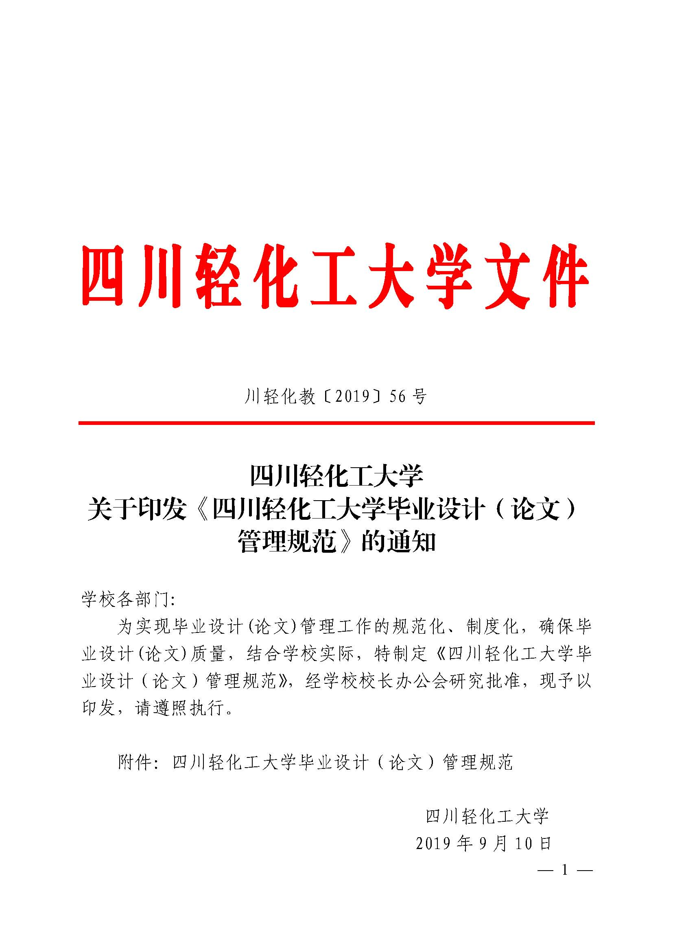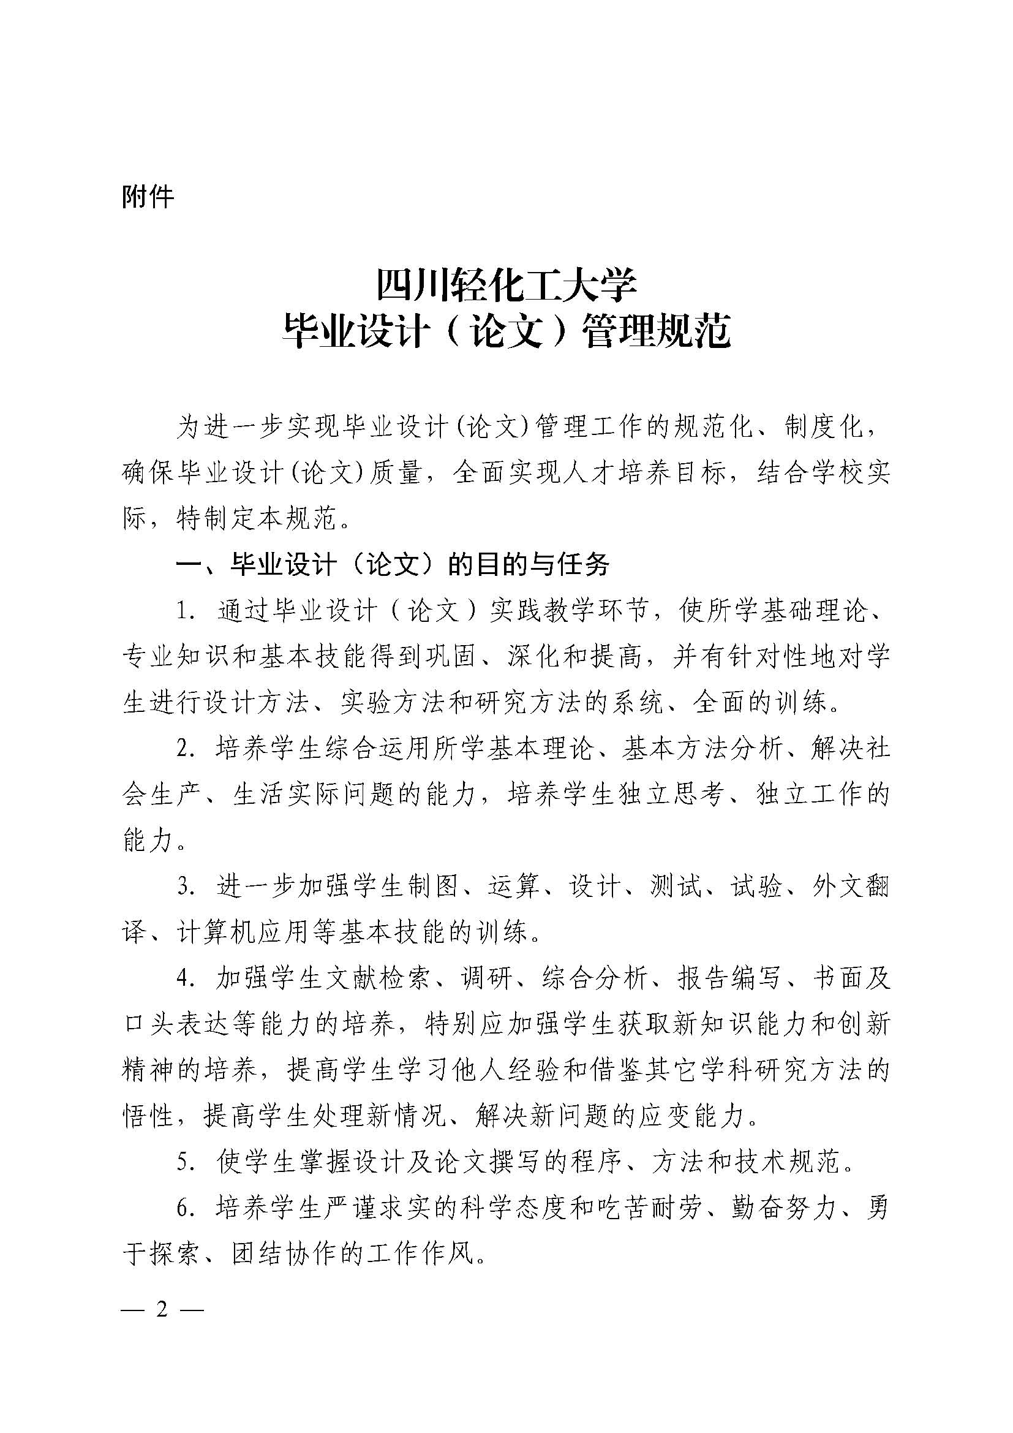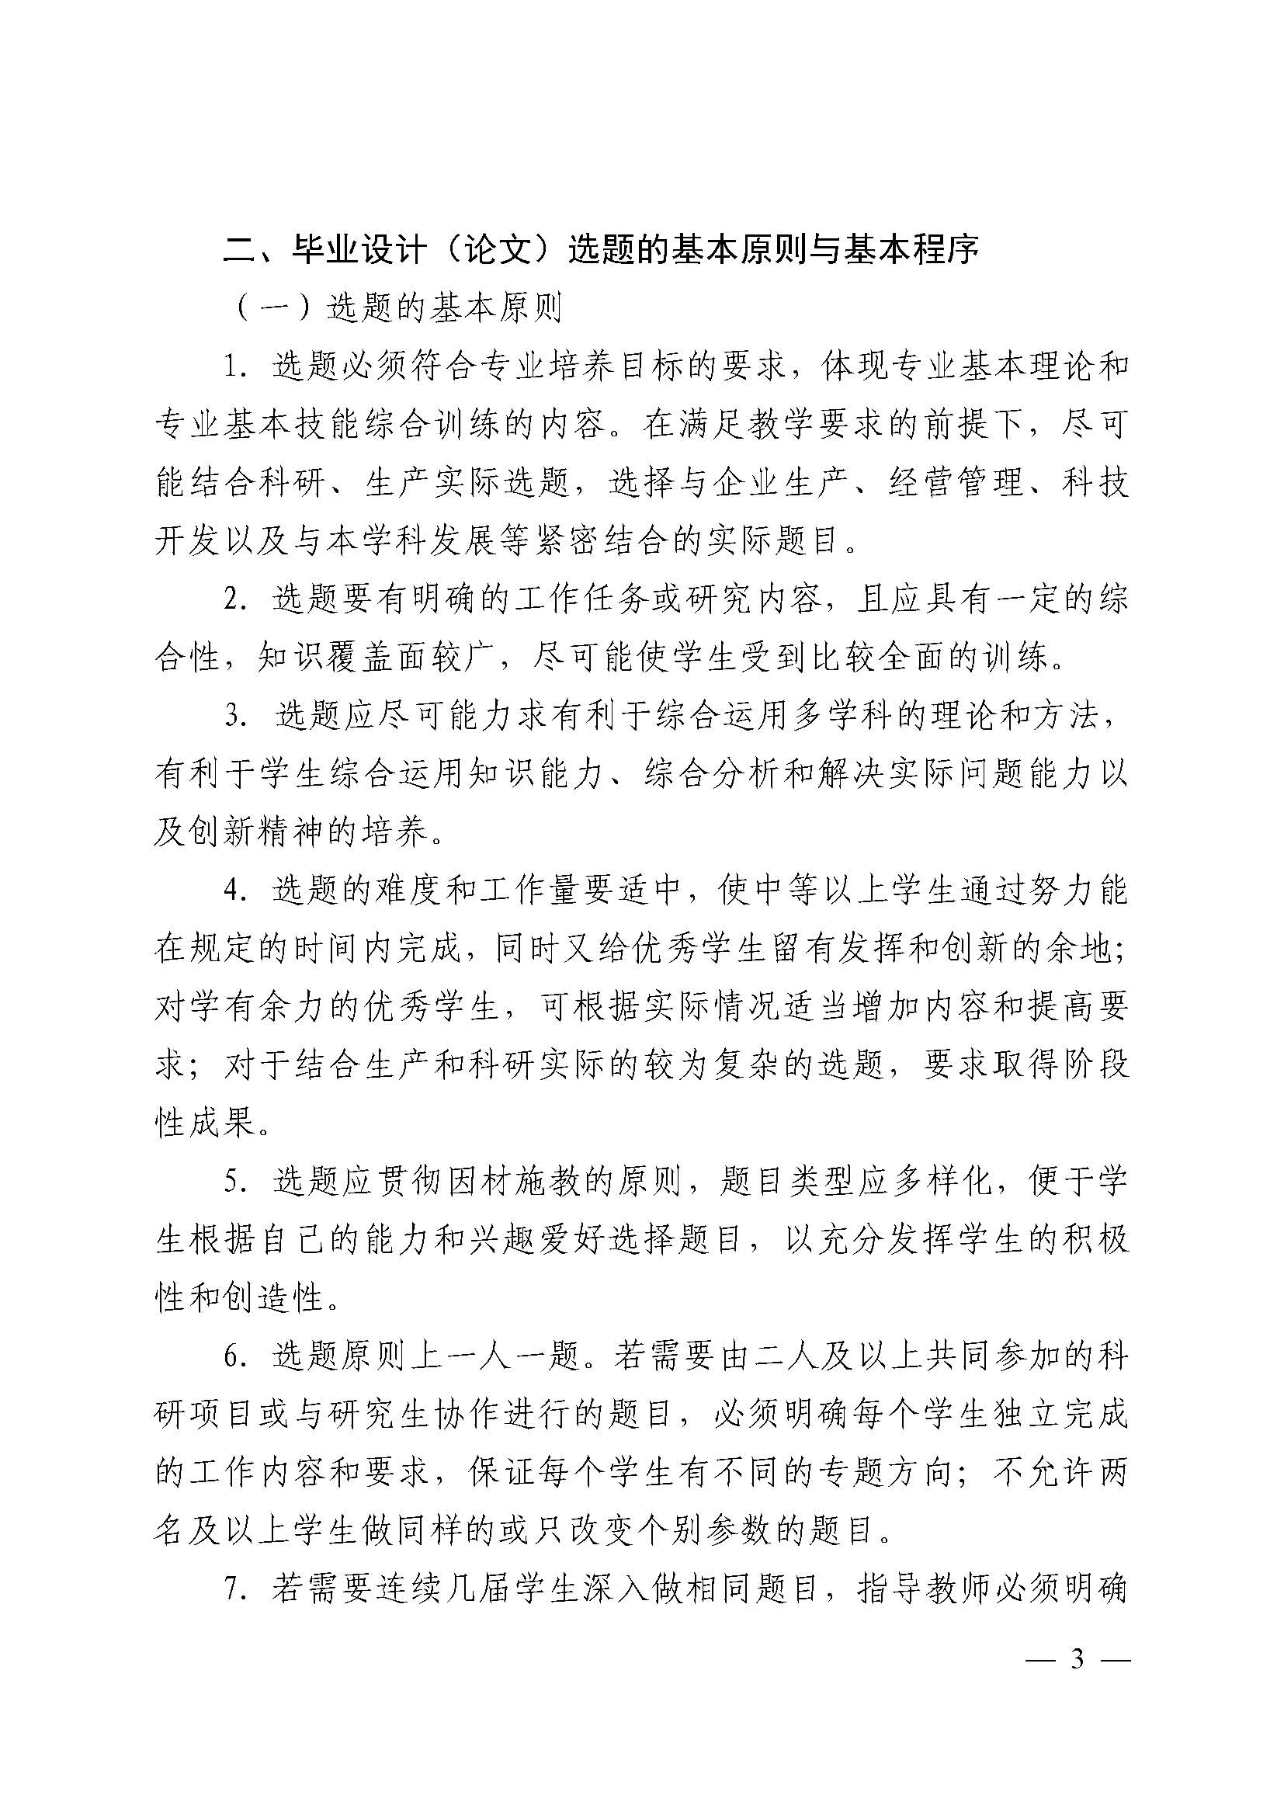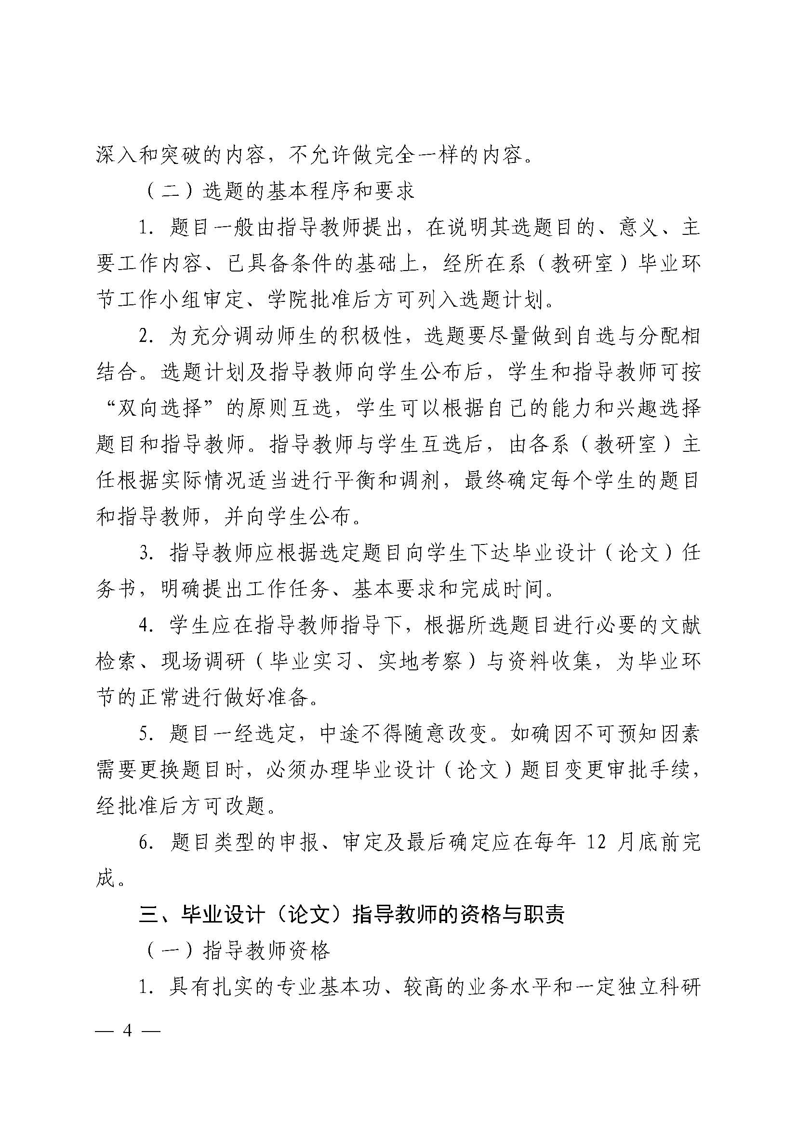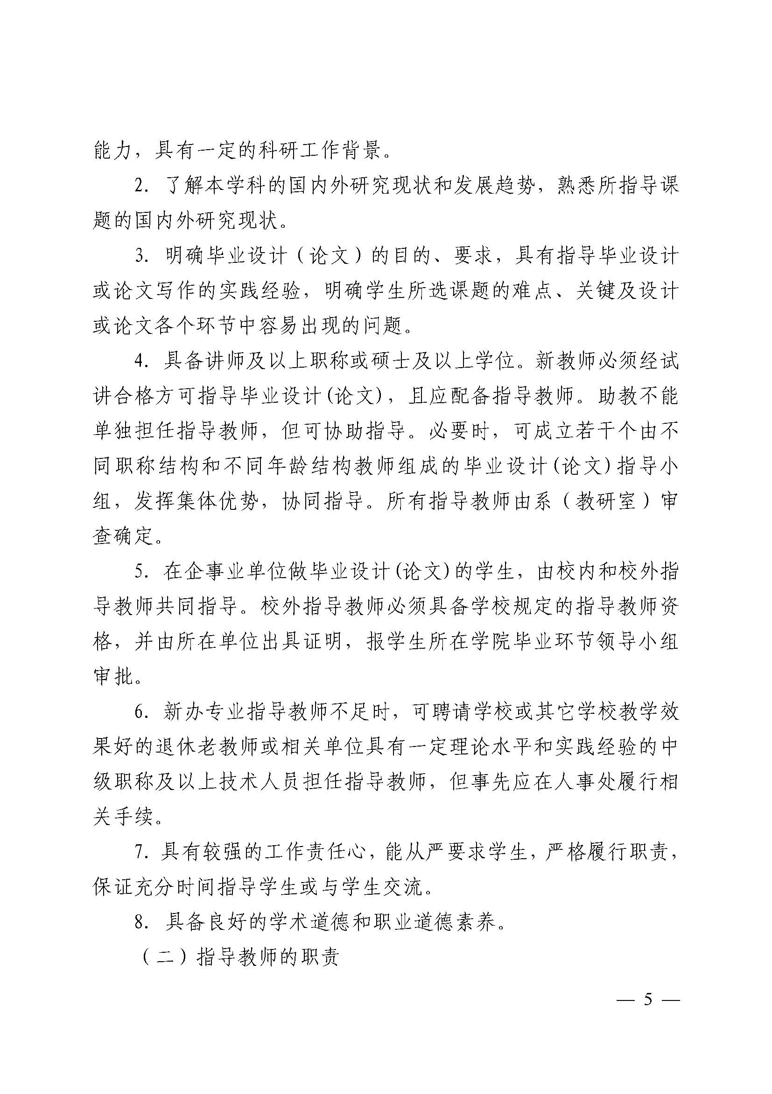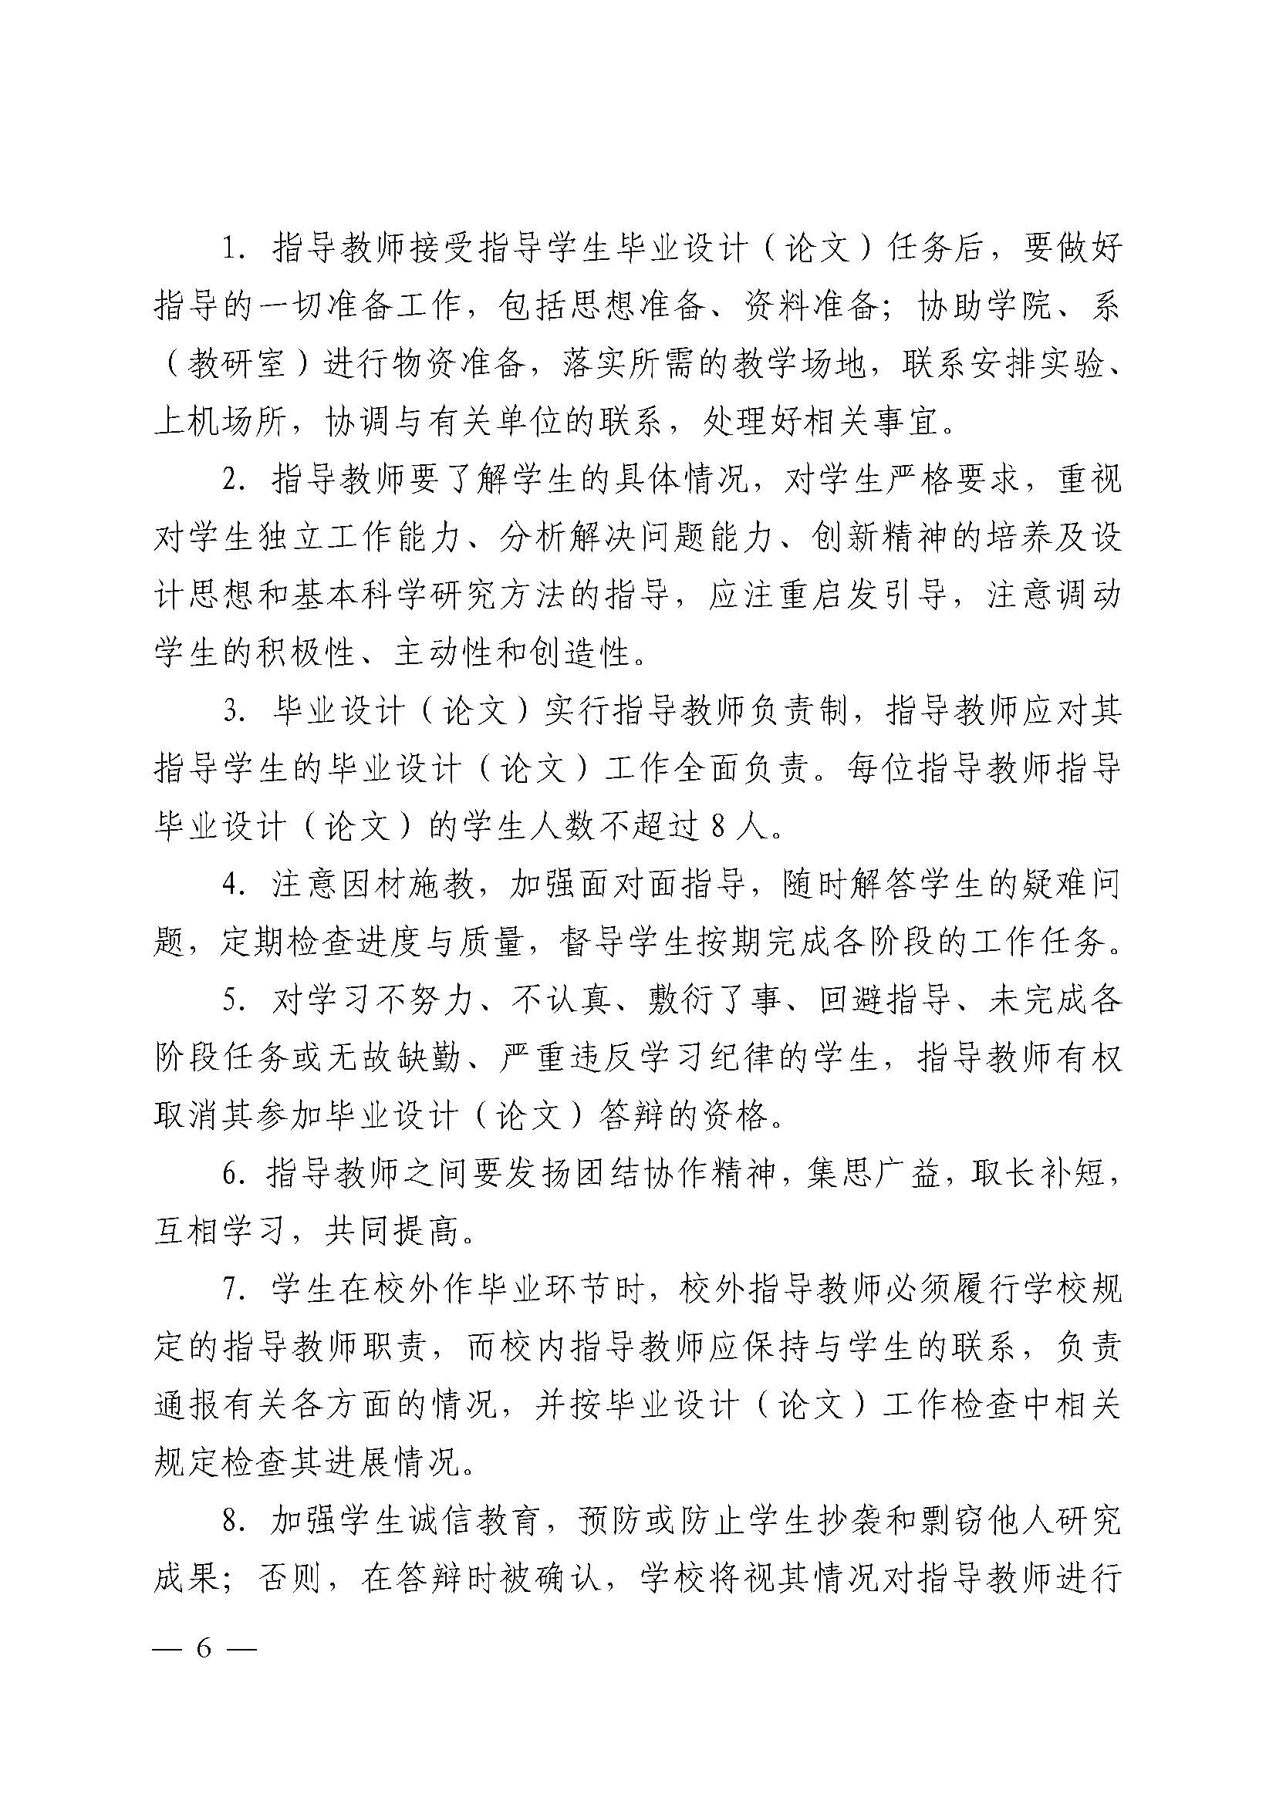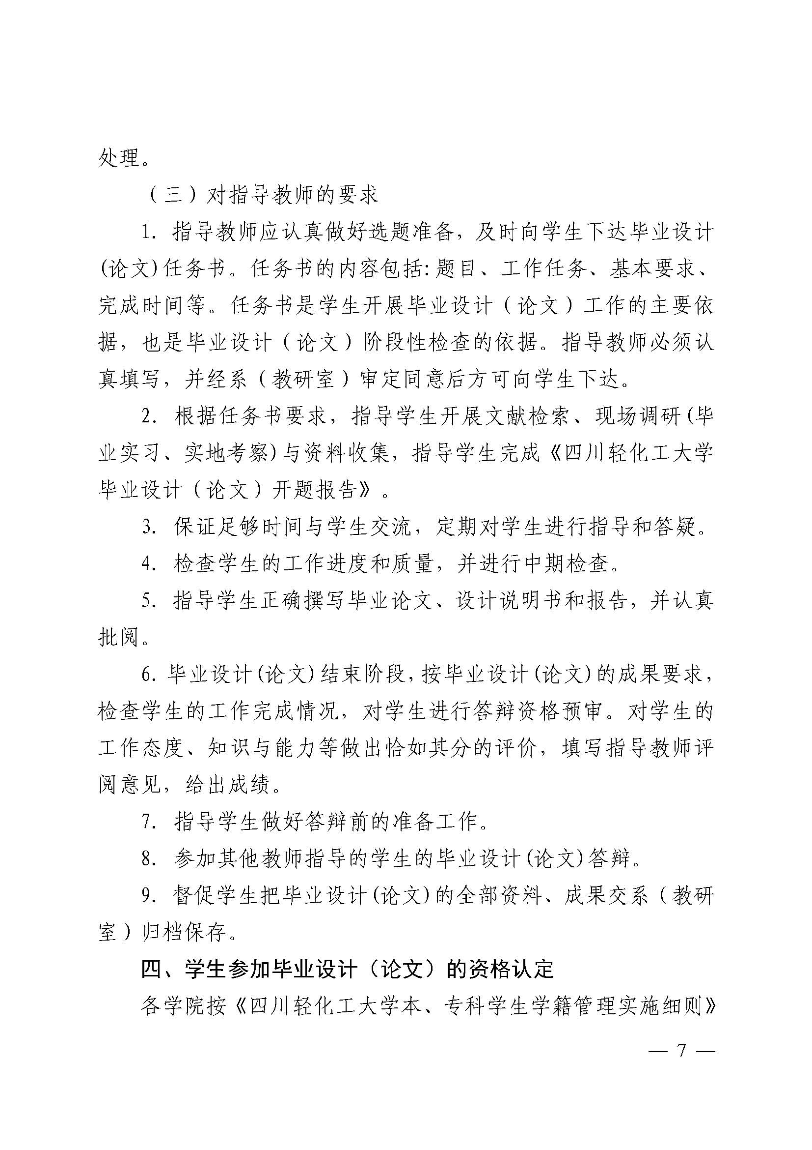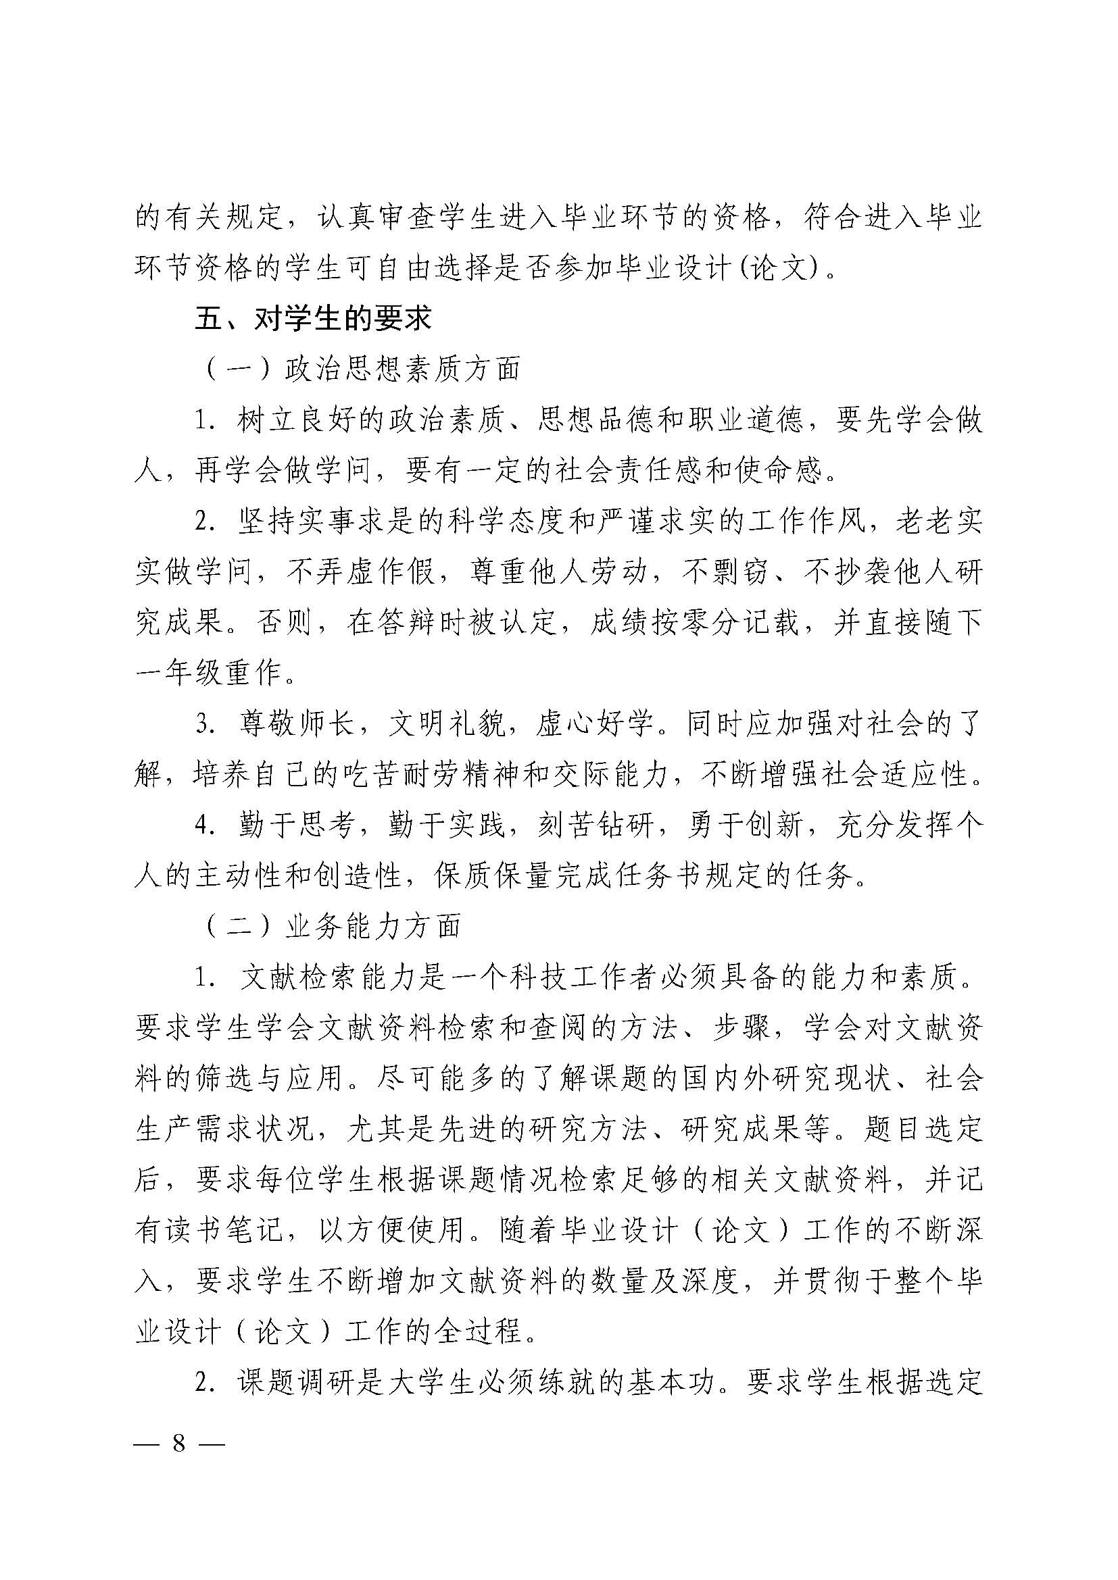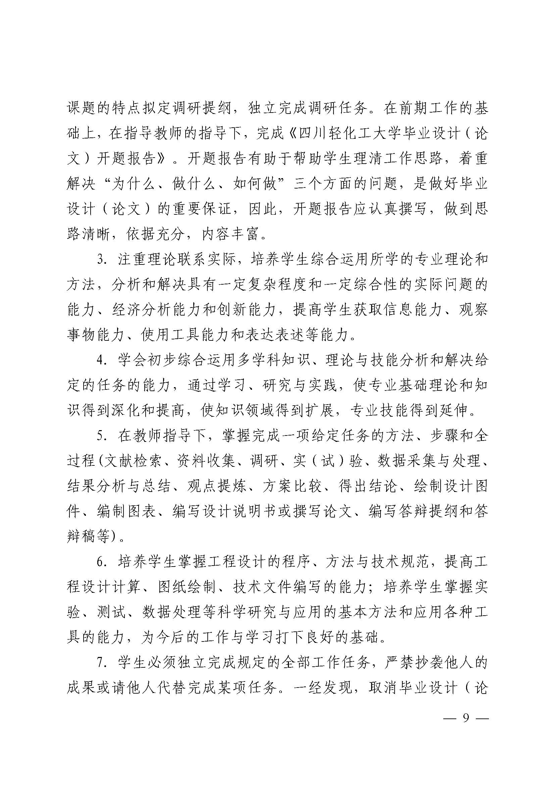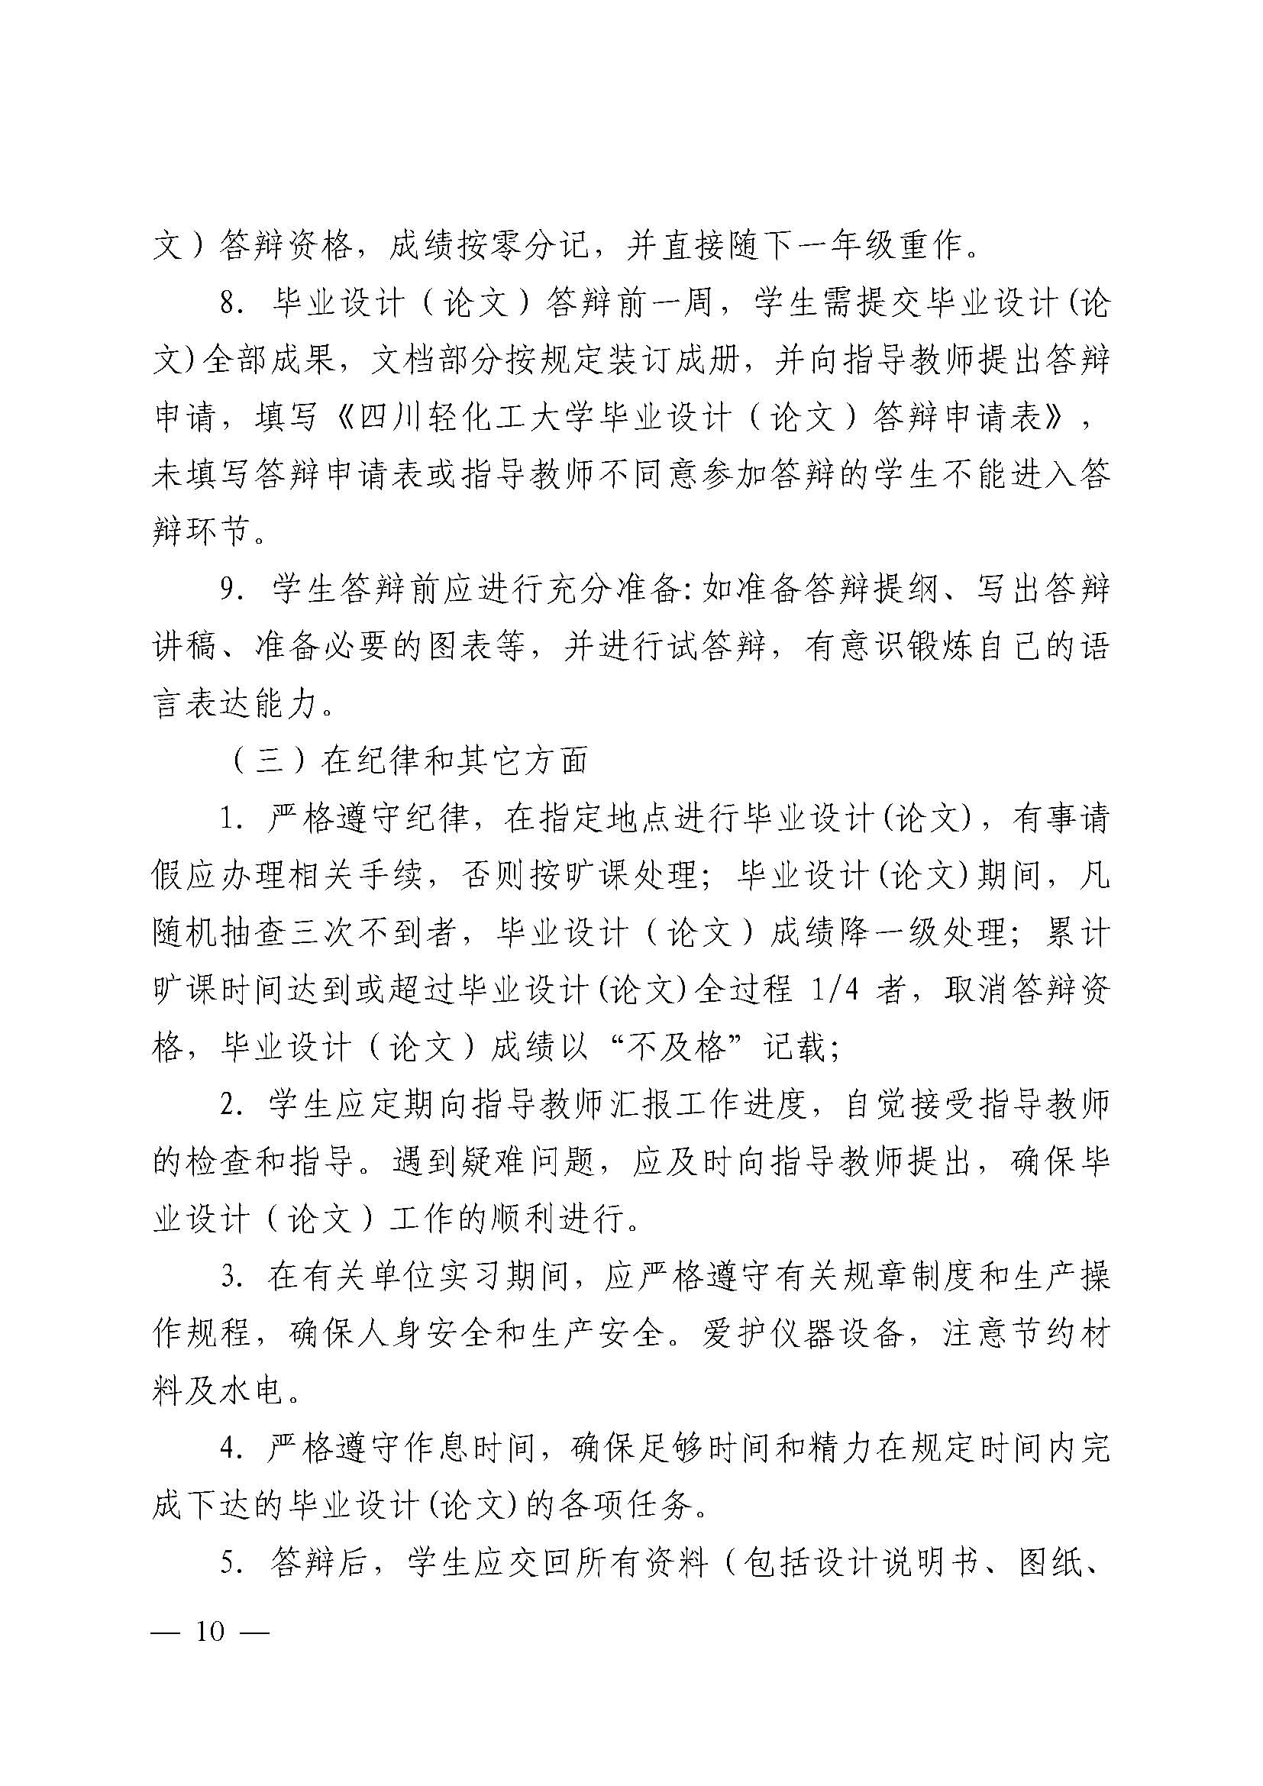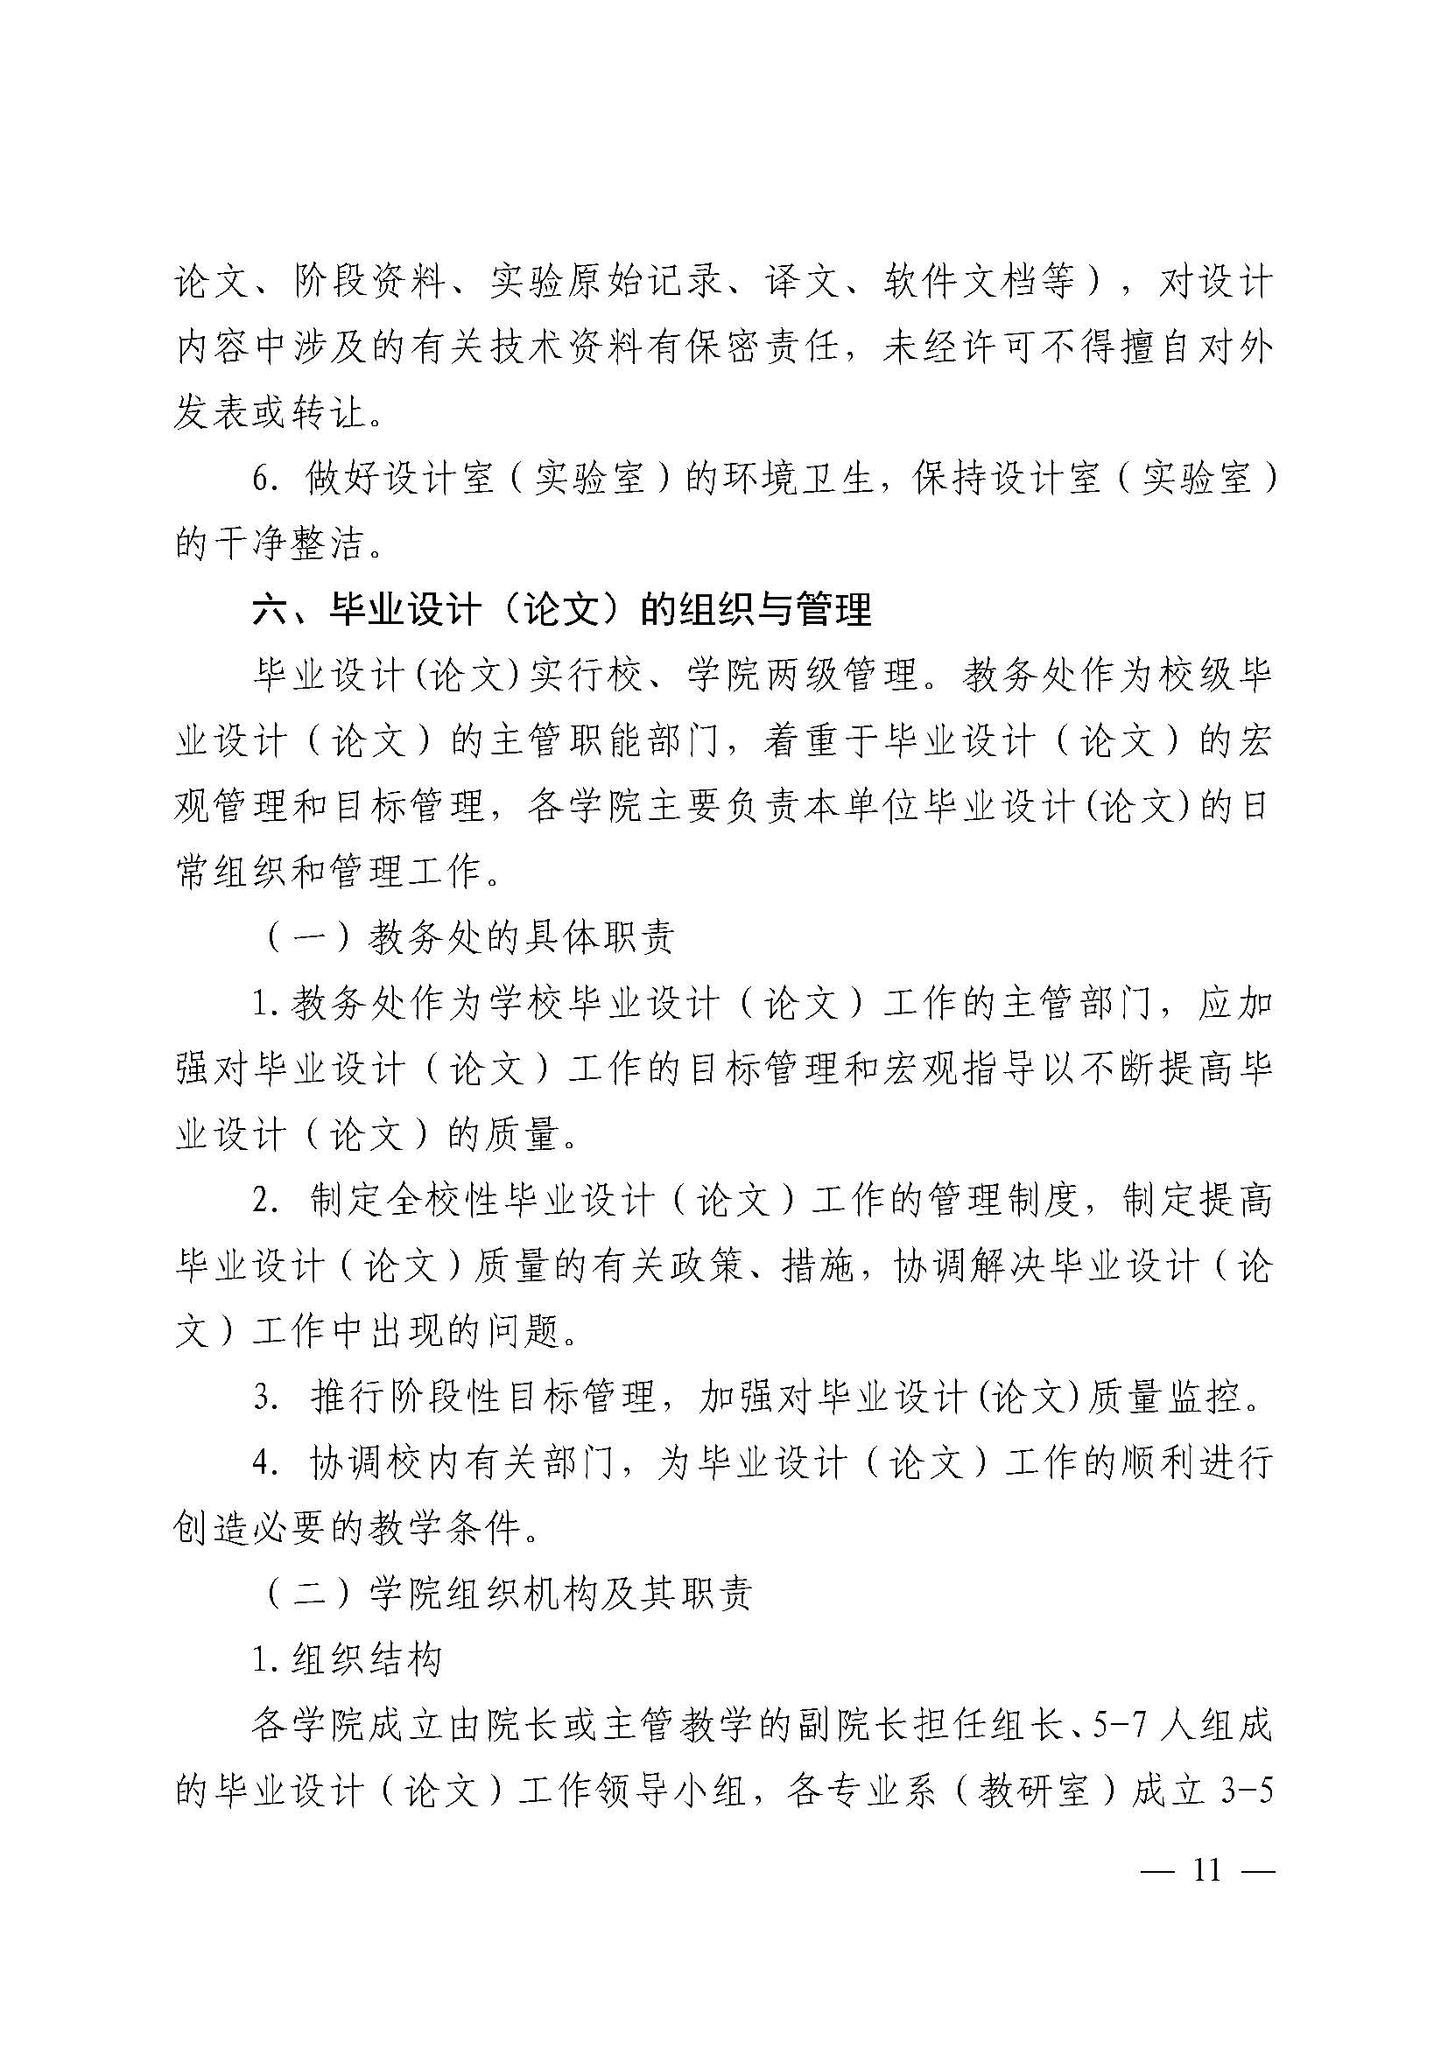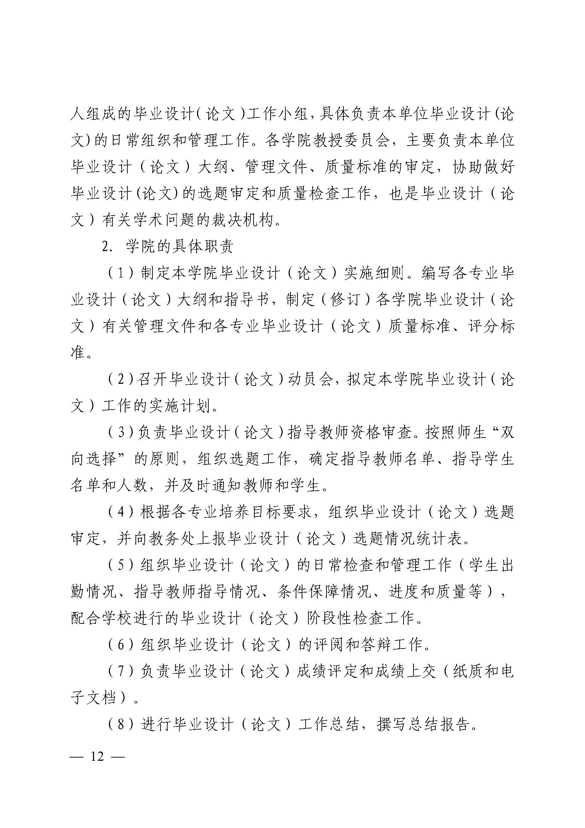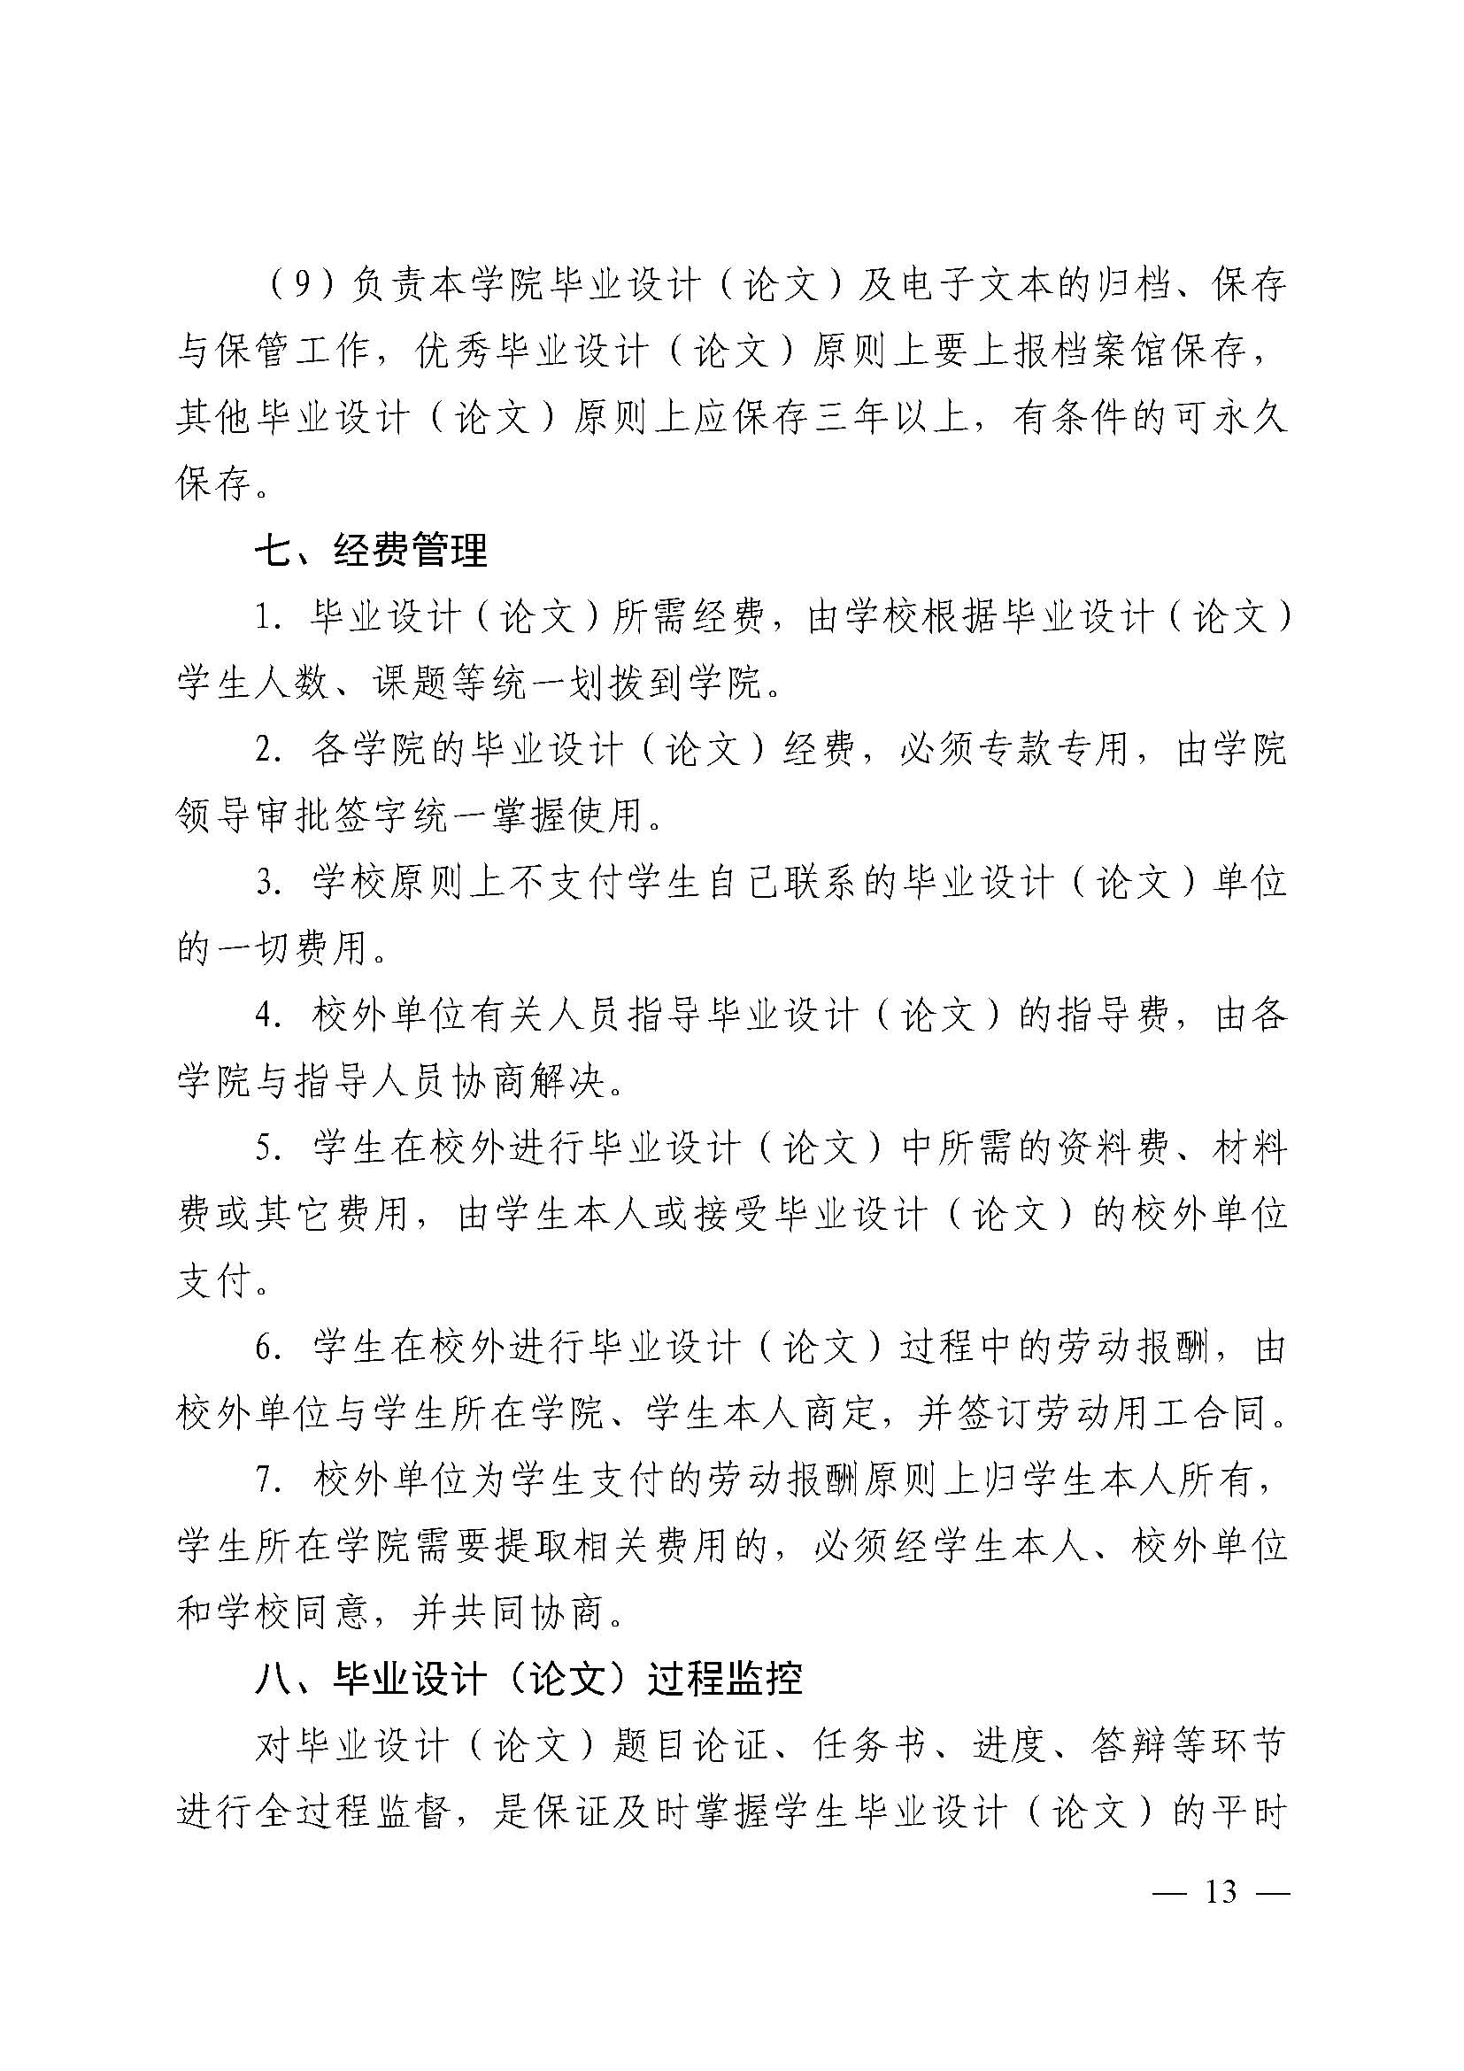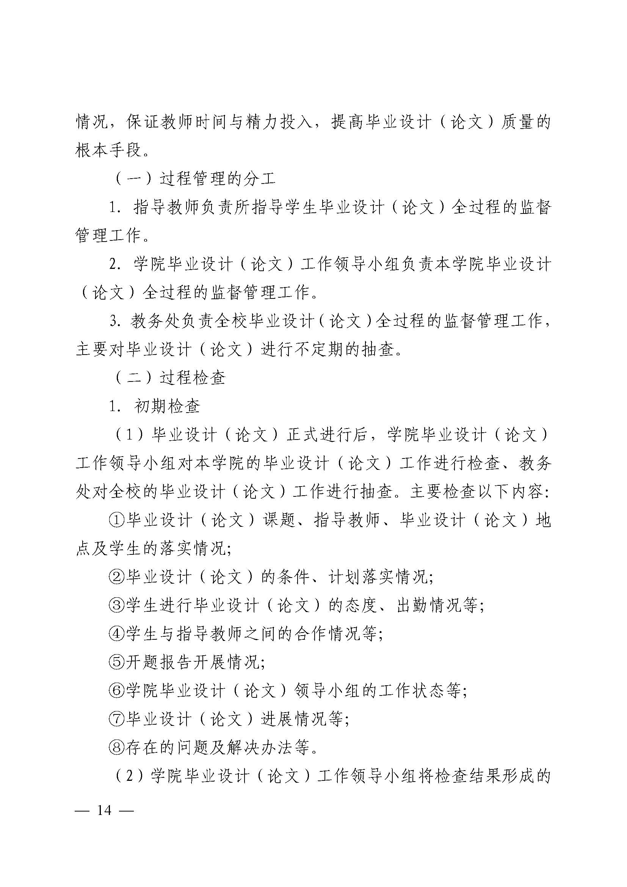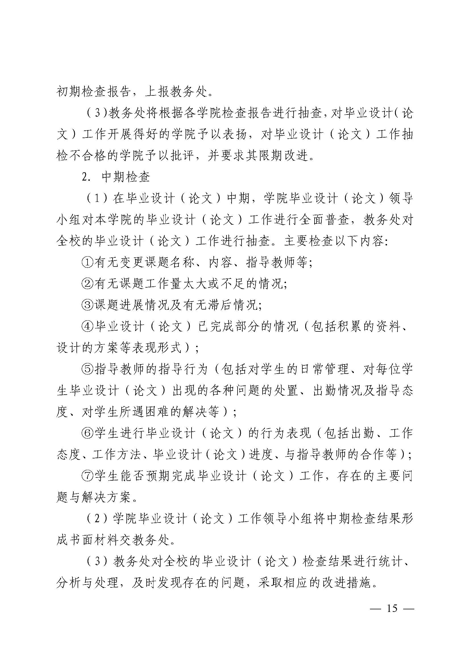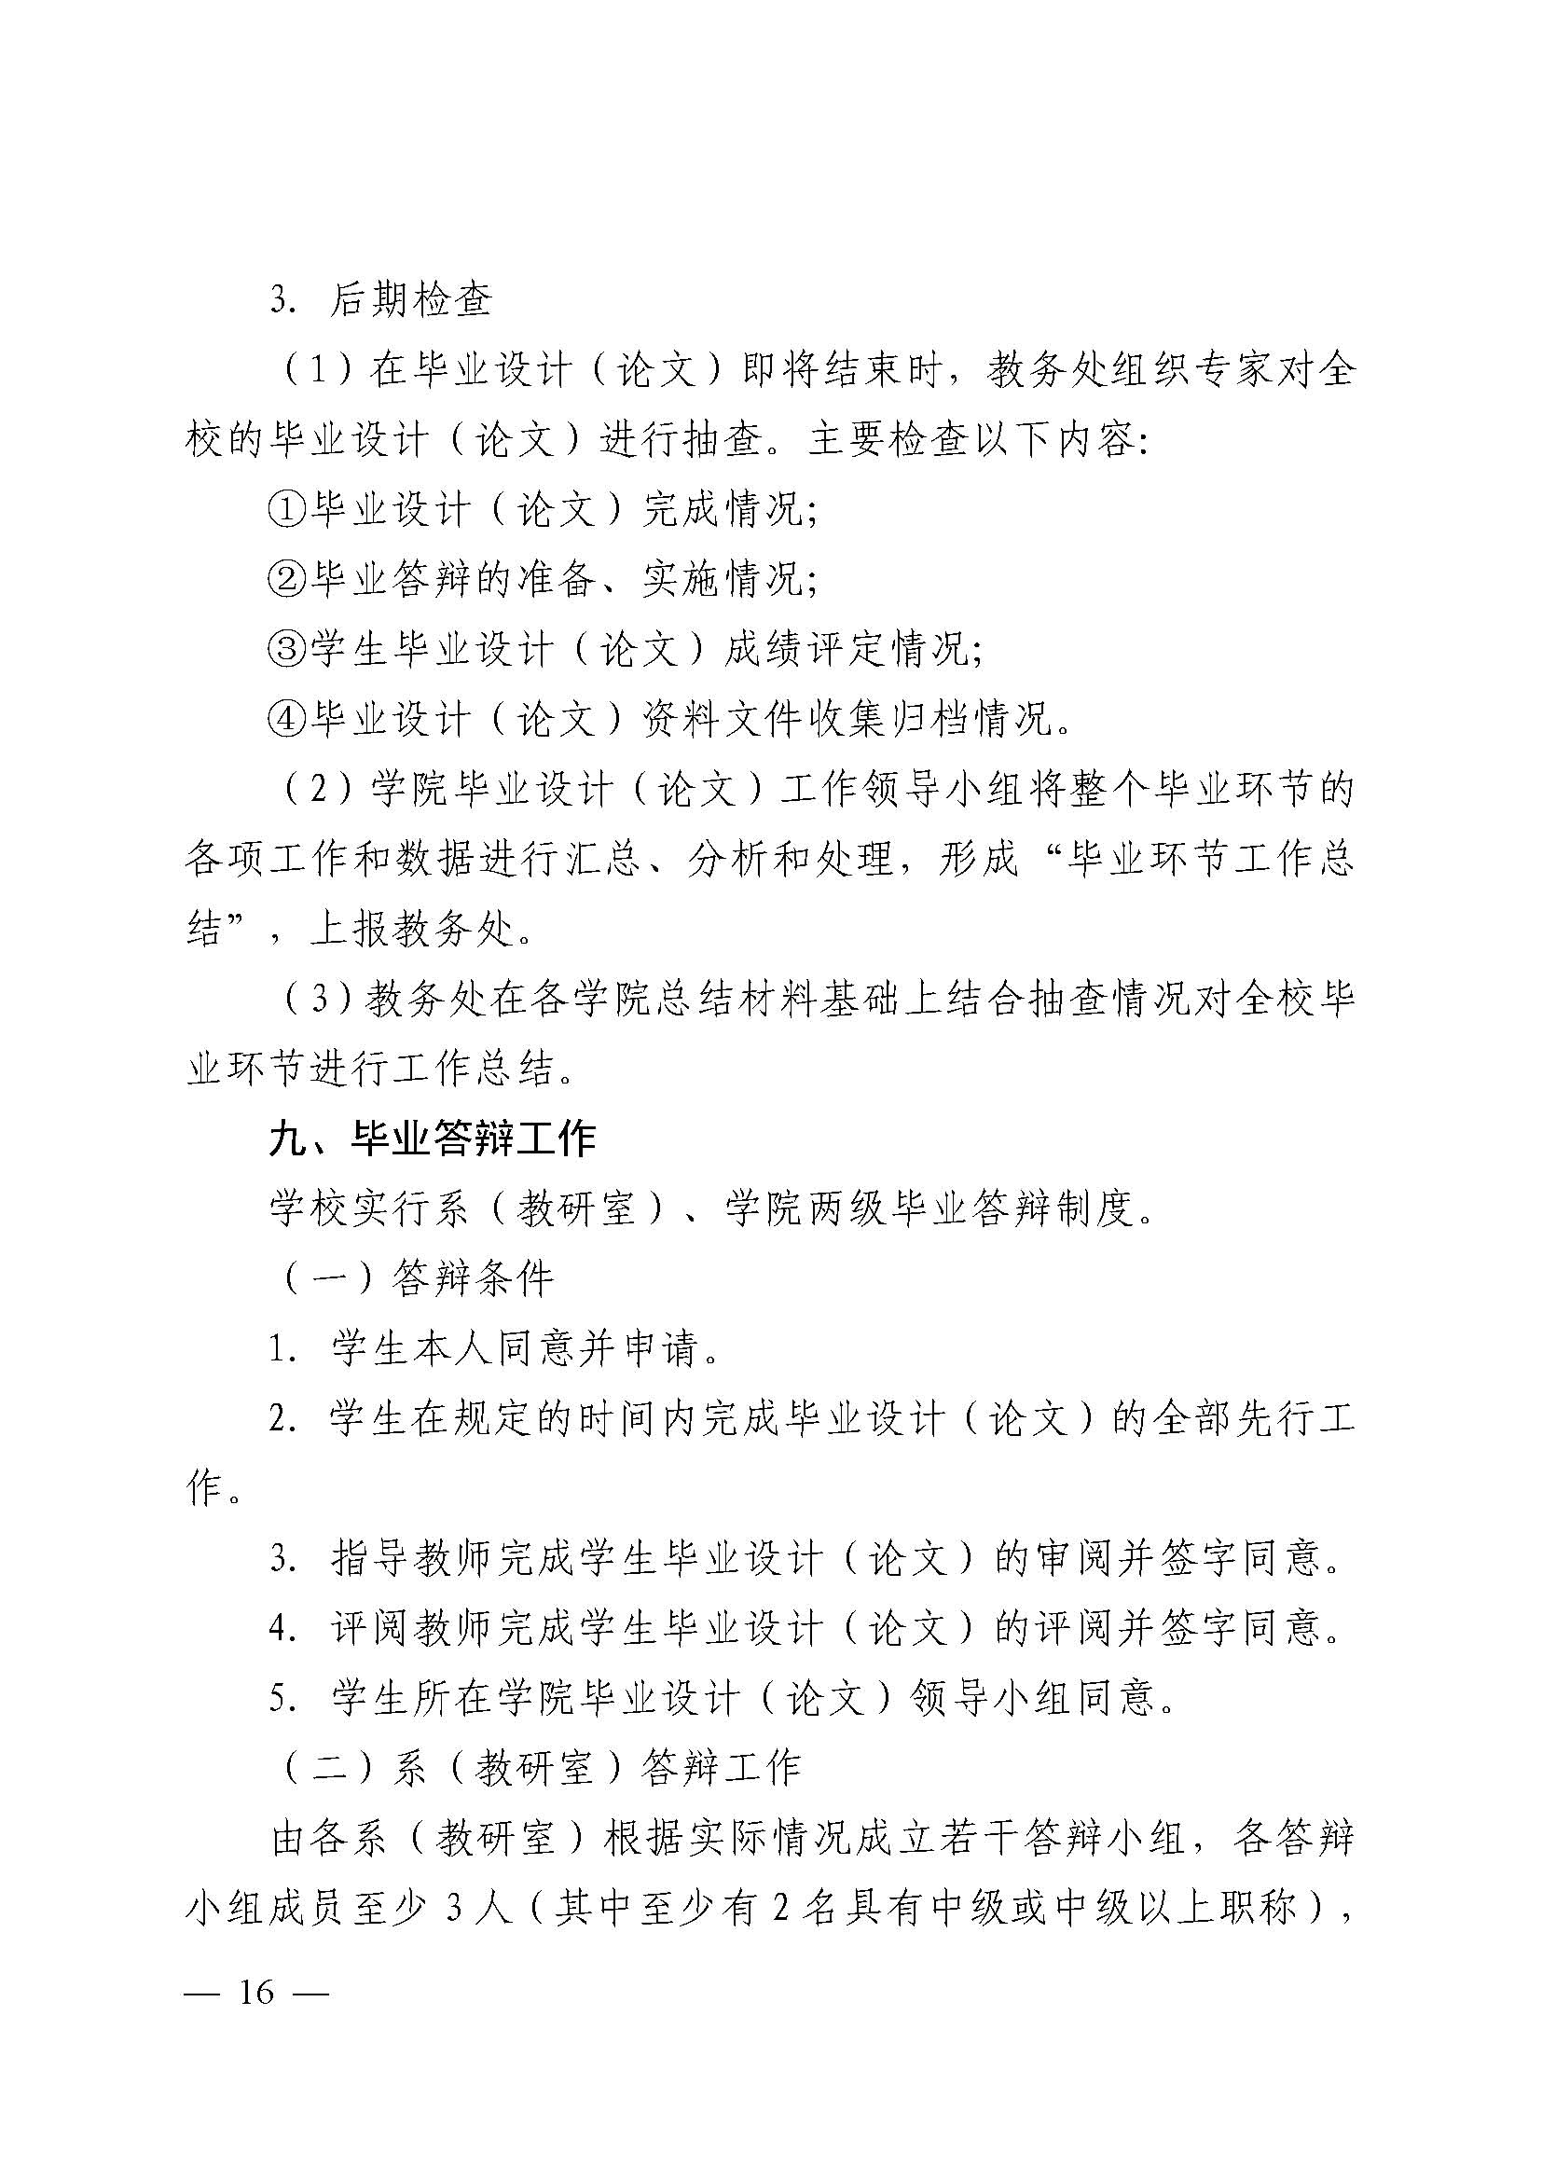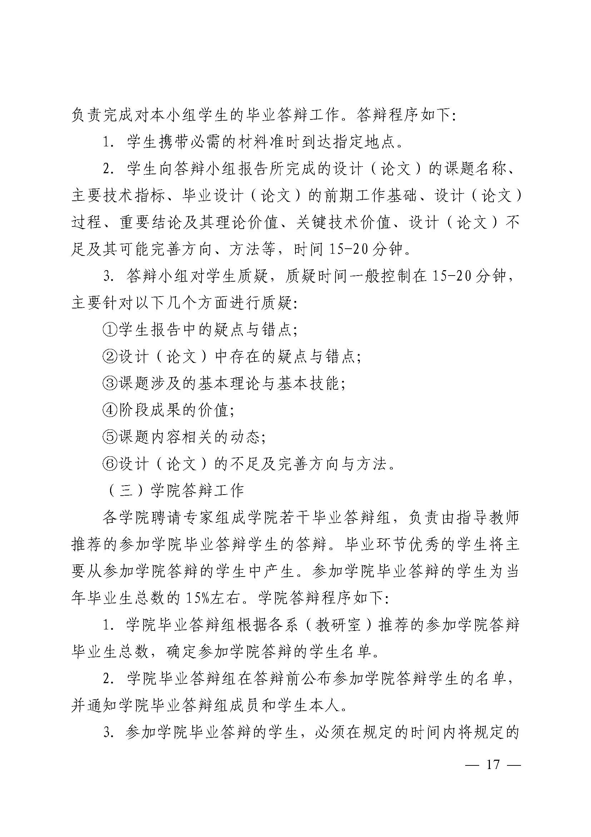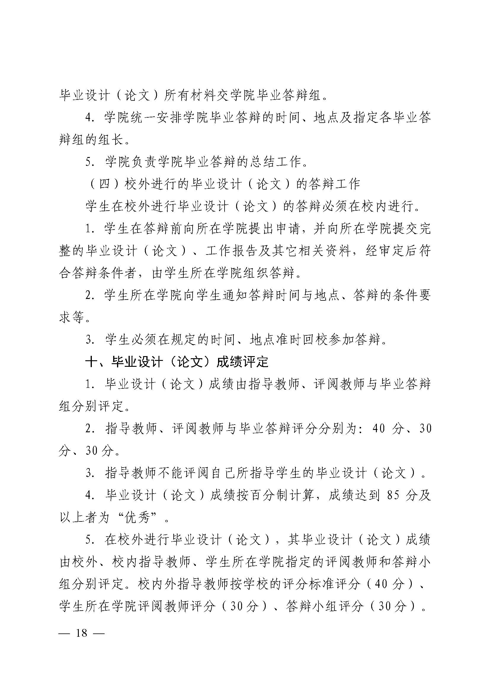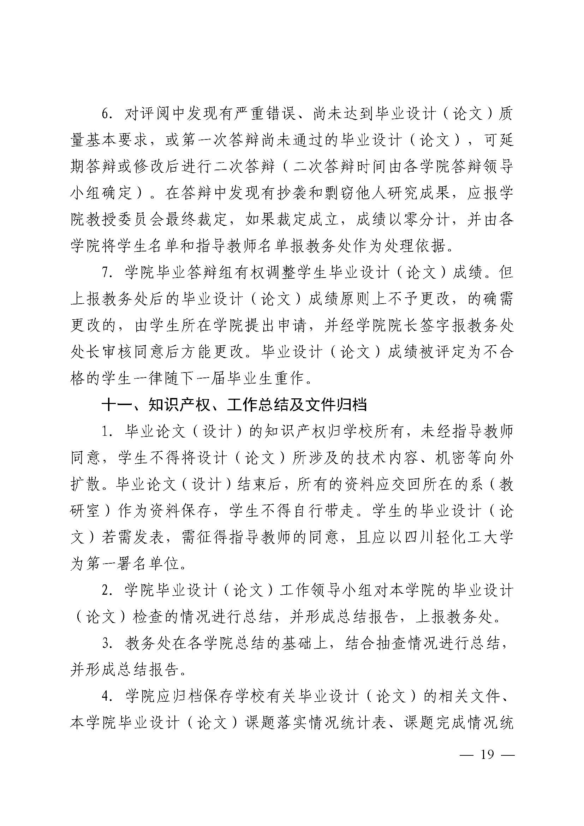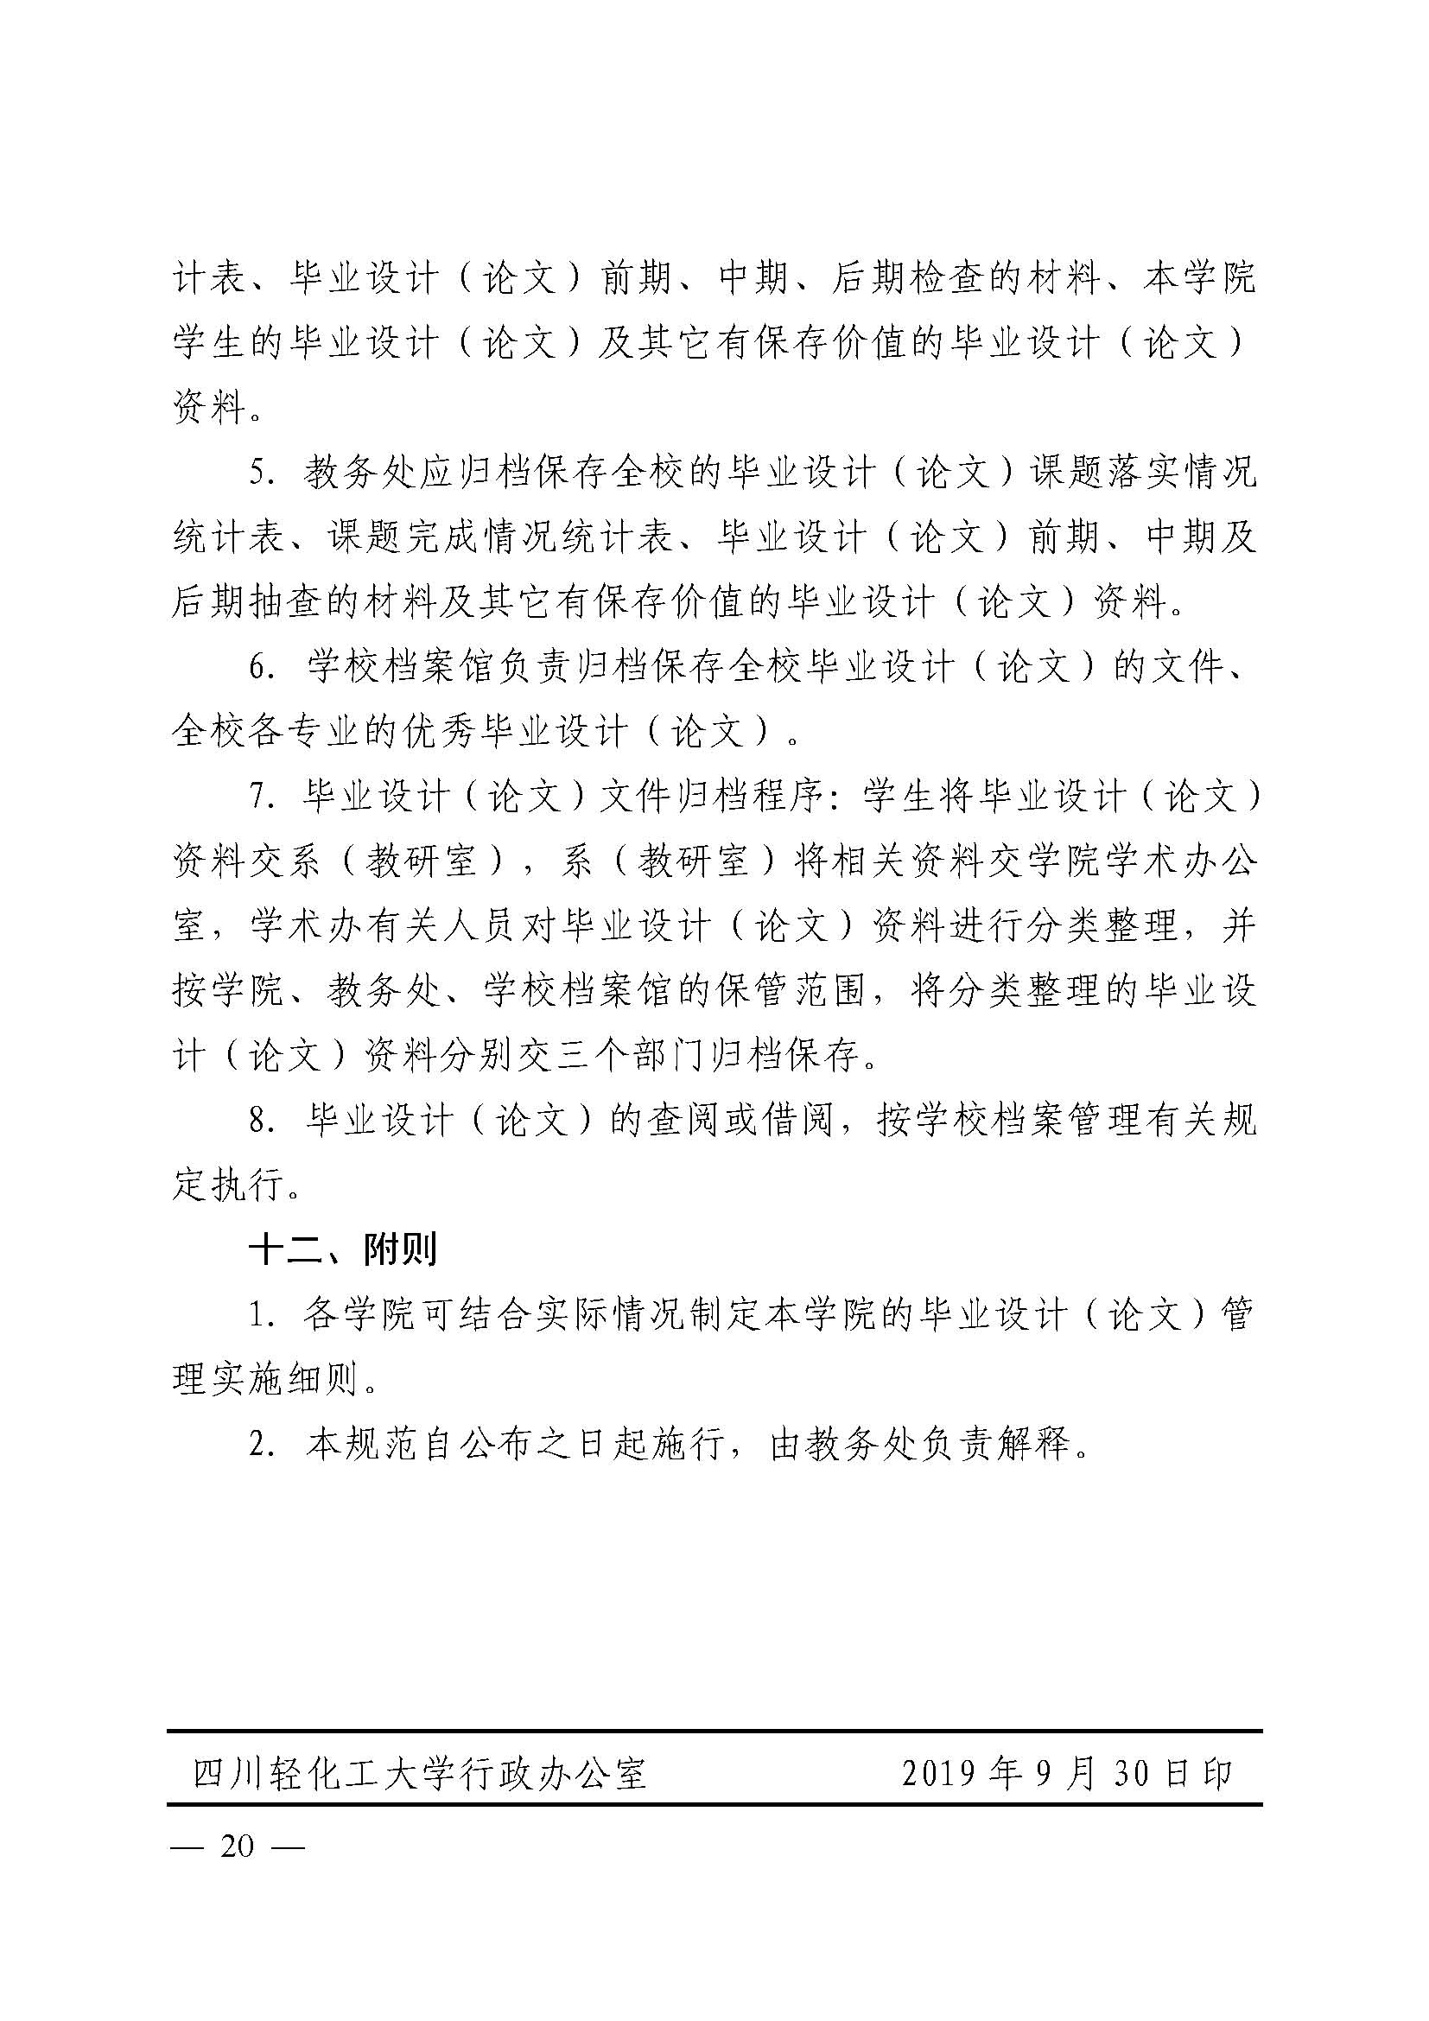
附录2：毕业设计图纸标题栏及明细栏规范
“设计（签名）”处在图纸打印后，由学生手写签名；“审核（签名）”处由指导教师手写签名。
专业名称
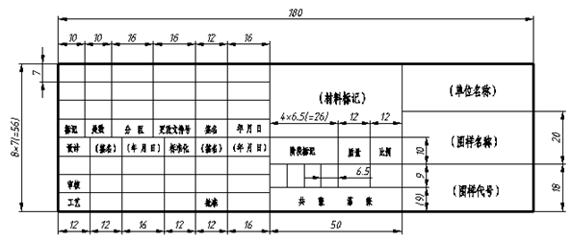
图纸标题栏格式
各系确定统一编写格式
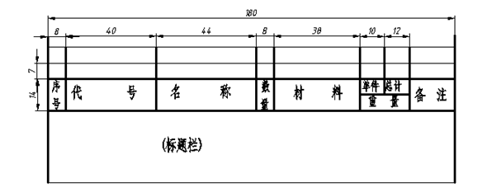
图纸明细表格式

说明：
1、“单位名称”填写：专业名称。
2、“图样代号”：装配图、零件图的图样代号由各系确定统一编写格式。
3、每张图纸标题栏的“设计（签名）”处在图纸打印后，由学生手写签名；“审核（签名）”处由指导教师手写签名。
附录3：毕业设计（论文）书写基本要求
本书写格式参考《四川轻化工大学毕业设计（论文）管理规范》附3：四川轻化工大学毕业论文（设计说明书）撰写基本要求编写，毕业设计（论文）需严格按基本格式撰写和按装订顺序装订；若为设计手册，可参考基本格式撰写。
基本格式：
封面：专业（按本科专业目录填写）；班级填写班号，如：2017.1；卓越班班级填写：2017卓越。
版式：A4纸型，纵向，单面打印，页边距：上2.5cm，下2.5cm，左3.0cm，右2.0cm。
字体：除模板格式要求字体外，所有中文均用宋体，数字及英文均用Times New Roman字体。
字号：除模板格式要求字号外，均用小四号。
行距：除模板格式行距外，所有行距设置为：固定值，22磅。
页码：封面、任务书不编排页码；摘要、ABSTRACT和目录按罗马数字（I，II，III、IV，V，…）格式编排页码；其他从第1章从第1页开始按阿拉伯数字连续编排页码。所有页码采用底端右侧对齐方式，字体：Times New Roman，字号：五号。
页眉：封面、任务书、摘要、ABSTRACT和目录不设置页眉；从第1章开始设置页眉，奇数页页眉为“四川轻化工大学毕业设计（论文）”，偶数页页眉为：“章标题”，或“参考文献”，或“致谢”，具体见模板；页眉字体：中文宋体，数字及符号Times New Roman，字号：五号。
目录：目录提取只到2级节标题，如1.1.2；行距：固定值，22磅。
引用：文中引用的内容应标注参考文献编号。
模板：附录3提供撰写模板，模板中已有格式和规定格式不能更改。
装订顺序（1-8，10项为必备项，9，11，12项为可选项）：
1．封面
2．任务书
3．摘要
4．ABSTRACT
5．目录
6．正文
7．结论
8．参考文献
9．符号说明（根据需要确定是否撰写）
10．致谢
11．附录（符号说明、公式推导、程序代码、文献综述等可放到附录中，根据需要撰写）。
12．文献综述（由各专业规定是否撰写）
附录3：毕业设计（论文）格式模板

四川轻化工大学毕业设计（论文）
小二号黑体，居中

XXXXXXXXXXXXX

论文题目(二号黑体，居中)

三号黑体，居中
学 生：X X X
学 号：X X X
按本科专业目录填写
专 业：X X X
班 级：X X X
指导教师：X X X
如：过控2017.1

小二号黑体，居中

四川轻化工大学XXXXXXX学院
XXXX年X 月
三号黑体，居中

四 川 轻 化 工 大 学
毕业设计（论文）任务书

毕业设计任务书在毕业设计任务下达时，由毕业设计指导教师提供给学生，请学生联系指导教师。如有疑问请联系机械工程学院学术办（LA7-440，电话0831-5980347）

摘 要
（空一行）
摘要内容……。（首行缩进2个字符，宋体，小四号）
（空一行）
关键词：（首行缩进2个字符，黑体，小四号）关键词1，关键词2，关键词3，关键词4（宋体，小四号）

ABSTRACT
（空一行）
This Project …（首行缩进2个字符，Times New Roman，小四号，两端对齐）
（空一行）
Keywords:（首行缩进2个字符，Times New Roman，小四号，加粗）keyword1，keyword2，keyword3，keyword4（Times New Roman，小四号）

目 录
（空一行）
第1章 绪论（中文宋体，数字及英文Times New Roman，小四号，加粗） 1
1.1 一级节标题（中文宋体，数字及英文Times New Roman，小四号） 1
1.1.1 二级节标题（中文宋体，数字及英文Times New Roman，小四号） 1
1.1.2 二级节标题 1
1.2 一级节标题 2
1.2.1 二级节标题 2

第X章 结论（中文宋体，数字及英文Times New Roman，小四号，加粗） 3
参考文献（中文宋体，数字及英文Times New Roman，小四号，加粗） 4
符号说明 5
致 谢 6
附录A：XXX 7
文献综述 8

第1章 绪论（黑体，三号，居中，段前段后1行）
正文内容。（中文宋体，数字及英文Times New Roman，小四号）

1.1 一级节标题（中文黑体，数字及英文Times New Roman，四号，段前段后1行）
正文内容。

1.1.1 二级节标题（中文楷体，数字及英文Times New Roman，四号，段前段后1行）
1.1.1.1 三级节标题（中文宋体，数字及英文Times New Roman，小四号，段前段后1行）
正文内容。
正文内容，引用了某个参考文献中的内容^{[5]}。（毕业论文中对于引用内容必须有参考文献引用的索引编号，采用上标格式。毕业设计不作严格要求）
根据参考文献[3]，利用……。（参考文献的另一种引用方式）
正文内容。

$f(x)=x^{2}−1$ （1-3）
（公式用公式编辑器输入，并按章-公式顺序编号，公式居中，公式编号右对齐）

1.1.2 二级节标题
正文内容。
（空一行）
表1-2 测量流速和位置
（表头，按章-表顺序编号，中文黑体，数字Times New Roman，五号，居中）
流量V（m³/h） | 10 | 15 | 20 | 25 | 30 | 35 | 40 | 45 | 50 | 55 | 60
轴向距离h（mm） | 50 | 100 | 150 | 200 | 250 | 300 | 350 | 400 | 450 | 500
径向距离r（mm） | 15 | 30 | 45 | 60 | 75
（表中内容：中文用宋体，数字及英文Times New Roman，五号，居中）
（表居中）
（空一行）
正文内容。

正文内容。
（空一行）
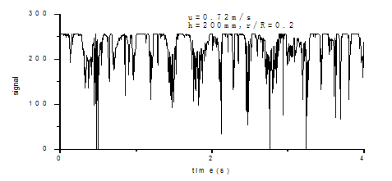
图1-5 树脂的空隙率波动信号图
（图名，按章-图顺序编号，中文黑体，数字Times New Roman，五号，居中）
（图居中）
（空一行）

1.2 一级节标题（中文黑体，数字及英文Times New Roman，四号，段前段后1行）
正文内容。

1.2.1 二级节标题（中文楷体，数字及英文Times New Roman，四号，段前段后1行）
正文内容。
1.2.1.1三级节标题（中文宋体，数字及英文Times New Roman，小四号，段前段后1行）
正文内容。

其他章节按此格式。
每章开始时另起一页。

第X章 结论（黑体，三号，居中，段前段后1行）
需撰写技术性结论内容，而不能写成感想或体会。（中文宋体，数字及英文Times New Roman，小四号）

参考文献（黑体，三号，居中，段前段后1行）
（所列举的参考文献应是正式出版物，包括期刊、书籍、论文集、会议文集和硕博士论文等）
（参考文献数量不低于15项，且至少参考一篇英文文献基本格式如下所示）
（无特殊格式，中文宋体，数字及英文Times New Roman，小四号，两端对齐）
[1] 国井大藏，O.列文斯比尔.流态化工程（中译本）[M].北京：石油化学工业出版社，
1977 （书籍格式）
[2] 张蕴壁.流态化选论[M].西安：西北大学出版社，1989
[3] 李强伟，冀海峰.基于分形和模糊技术的气固流化床流型辨识[J].化工自动化及仪表，2004，31(1) （期刊格式）
[4] 王建军.搬运机械手仿真设计与制作[J].机械设计与制造，2012(9)
[5] WangJian-jun. Simulation design and manufacture of handing manipulator[J].Machinery Desgin & Manufacture,2012(9)（期刊格式）
[6] 张志祥.间断动力系统的随机扰动及其在守恒律方程中的应用[D].北京:北京大学数学学院,1998（硕博士论文格式）

符号说明（黑体，三号，居中，段前段后1行）
如果需要进行符号说明，需有本部分内容。如果无需进行符号说明，不写本部分内容。（中文宋体，数字及英文Times New Roman，小四号）

致 谢（黑体，三号，居中，段前段后1行）
致谢内容。（中文宋体，数字及英文Times New Roman，小四号）

附录A：XXX（黑体，三号，居中，段前段后1行）
附录内容为可选，根据需要书写。（中文宋体，数字及英文Times New Roman，小四号）

文献综述（黑体，三号，居中，段前段后1行）
根据各专业规定是否撰写本部分内容。（中文宋体，数字及英文Times New Roman，小四号）

